12.SINIFLAR COĞRAFYA DERSİ 1.DÖNEM KONU ÖZETLERİ

Doğadaki Ekstrem Olaylar
Doğa olayları herhangi bir yerde normal sürecini yaşarken, bazen bu seyrinin dışına çıkarak o güne kadar görülmeyen ya da çok seyrek görülen olaylar şeklinde gerçekleşmektedir. Doğadaki bu olayların en az ya da en üst seviyelerine ekstrem (uç) değerler denir. Sıra dışı doğa olayları ya da ekstrem olarak ifade edilen bu olaylar, doğal süreçler ve yaşantımız üzerinde çok önemli sonuçlara yol acar.
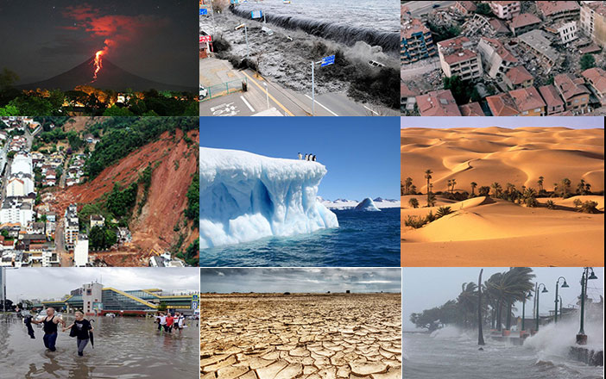
Ekstrem olayları 3 başlık altında inceleyebiliriz.
1. Klimatolojik kökenli ekstrem olaylar
2. Jeolojik ve jeomorfolojik kökenli ekstrem olaylar
3. Hidrolojik kökenli ekstrem olaylar

1. KLİMATOLOJİK KARAKTERLİ EKSTREM OLAYLAR;
Sıcaklık, yağışlar, don olayları, rüzgârlar ve fırtınalar bu bölümde incelenecektir.

A. EKSTREM SICAKLIKLAR (AŞIRI SICAKLAR VE SOĞUKLAR)
İnsanlar temel ihtiyaçlarını karşılayabilmek amacıyla yaptıkları bütün faaliyetlerini süregelen iklim ve doğal çevre koşullarına göre düzenlemişlerdir. Ancak iklimde görülen dalgalanmalar ve uç değerlerin yaşanması güneş çarpmasından donmalara kadar birçok olumsuz sonuçlara yol açmaktadır. Bir yerde o güne kadar görülmeyen ya da çok seyrek olarak görülen hava koşullarının belli bir sure yaşanması hem doğal hem de yapay çevreyi olumsuz etkiler. İnsanlar doğal çevre koşullarına en kolay uyum sağlayan, hatta ihtiyaçları doğrultusunda doğal çevreyi değiştirebilen tek canlı olmalarına karşın yine de yaşanan ekstrem sıcaklıklar karşısında çaresiz kalabilmektedirler.
İnsanlar 17°C ile 31°C arasında yaşamlarını rahatlıkla sürdürebilirler. Bu değerlerin dışındaki sıcaklık değerleri İnsan hayatını olumsuz etkilemektedir. Normal bir İnsanın ortalama vücut sıcaklığı 36,5 – 37,0°C arasındadır. Aşırı sıcak ve nemin etkisiyle İnsanların hissettikleri sıcaklık 40,6°C’yi geçerse bir sıcak hava dalgası var demektir. Bu durum özellikle yaşlı ve hasta insanlarda daha da etkili olmaktadır. ABD ve Avrupa’da sıcak hava dalgalarında bu kişilerdeki olum olaylarında % 50’ye yakın bir artış olduğu gözlemlenmiştir. Ekstrem sıcaklıkların etkileri şehir alanlarında kendini daha fazla hissettirmektedir. Ayrıca nemin fazla olması da hissedilen sıcaklıklarda artışa neden olur.
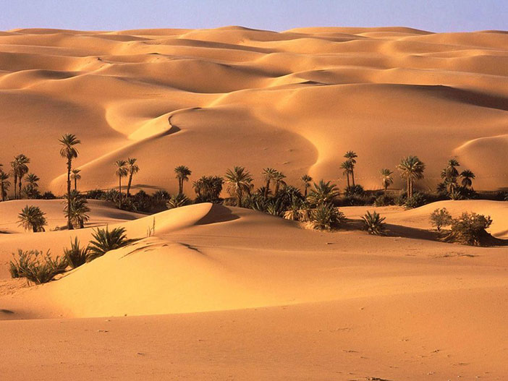
Yakın zamanda sıcak hava dalgalarının yarattığı olumsuzluklara örnekler;
• 1998 yılında Rusya’da etkili olan aşırı sıcak hava dalgasının etkisiyle 100’den fazla kişinin hayatını kaybetti.
• 2000-2003 yılları arasında Hindistan’da aşırı sıcaklar nedeniyle binlerce insan hayatını kaybetti.
• 1995 Temmuz ayında ABD Chicago’da beş gün içerisinde 600 kişi hayatını kaybetti. Aşırı sıcaklar gibi aşırı soğuk havalarda önemli etkilere yol açmaktadır.
Yakın zamanda soğuk hava dalgalarının yarattığı olumsuzluklara örnekler;
• 2001 kışında Rusya’da 100 kişi aşırı soğuk hava nedeniyle hayatını kaybetti.
• 2003 yılının kış aylarında Güney Asya ülkelerinde 1.900 kişi aşırı soğuklardan hayatını kaybetti.
• ABD’de 1972 -2002 yılları arasında her yıl yaklaşık 689 kişi olmak üzere toplam 16555 kişi düşük sıcaklıkların etkisiyle yaşamını yitirdi.
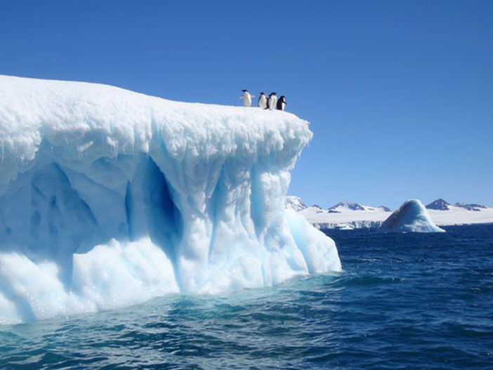
Ekstrem sıcaklıklardan kaynaklanan ölümlerde hissedilen sıcaklık kavramı önem kazanmaktadır. Hissedilen sıcaklık yerleşmenin kent veya kırda oluşuna, nemlilik ya da kişinin yaş kilo gibi fizyolojik özelliklerine bağlı olarak farklılık gösterebilir. Herhangi bir yerde ekstrem sıcaklıkların uzun sure devam etmesi sadece ölümler gibi doğrudan gözlenen etkilere yol açmakla kalmayıp dolaylı yollardan birçok olumsuzluğa yol açabilmektedir.
Ekstrem sıcaklıkların dolaylı etkileri
• Ekstrem sıcaklıklar uzun sure etkili olursa kuraklık görülebilir. Bu durum orta enlemlerde daha fazla görülür.
• Canlılar aşırı soğuklardan kaynaklanan don olaylarından etkilenebilirler.
• Sıcak havanın etkisiyle oluşan aşırı buharlaşma kullanma ve içme suyunu azaltır ve enerji üretiminin de azalmasına yol acar.
• Enerji açığının kapatılması için diğer enerji kaynaklarının fazlaca tüketilmesi doğal kaynak tüketimini artırır.
• Aşırı sıcaklarda orman yangınlarında da artış gözlenmesi hem doğal kaynak varlığını etkiler hem de doğal çevrenin tahribine yol acar.
Ekstrem Sıcaklıklar ve Türkiye
Türkiye hem matematik konumu hem de özel konum özellikleri ile ekstrem sıcaklıklara ve etkilerine sıkça maruz kalan ve gelecekte daha fazla etkilenecek olan ülkelerden biridir. Ekstrem sıcaklıklara bağlı olarak görülen ölümlere Türkiye’ de de rastlamaktayız. Özellikle kuraklık ve buzlanma olayları Türkiye’de ekstrem sıcaklıklara bağlı olarak ortaya çıkan ve büyük olumsuzluk yaratan iki afettir.
Bu afetlere bağlı olarak
• İnsanlarda strese bağlı olarak verim azalabilir
• Enerji üretimi azalır
• Ulaşımda aksaklıklar oluşur
• Orman yangınları görülür
• Büyük ekonomik kayıp oluşur.
Dünyada ve ülkemizde kaydedilen en düşük ve en yüksek klimatolojik değerler
Dünya’da
En Yüksek Sıcaklık: 58°C, El Azizia Libya, 13 Eylül 1922
En Düşük Sıcaklık: -89.2°C, Vostok-Antarktika, 21 Temmuz 1983
En Yüksek Yıllık Ortalama Sıcaklık: 34.4°C, Dallo-Etyopya
En Düşük Yıllık Ortalama Sıcaklık: -56.7°C, Plateau-Antarktika
Yıllık En Yüksek Toplam Yağış: 2646.7 cm, Cherrapunji- Hindistan, Ağustos 1860
En Düşük Ortalama Yağış: 0.08 cm, Arica-Şili, 1970
Türkiye’de
En Yüksek Sıcaklık: 48.8°C Mardin-Kocatepe 14 Ağustos 1993
En Düşük Sıcaklık: -46.4°C Van-Çaldıran 9 Ocak 1990
En Yüksek Yıllık Ortalama Sıcaklık: 21.3°C Hatay-İskenderun 1962
En Düşük Yıllık Ortalama Sıcaklık: 1.8°C Sarıkamış 1972
Yıllık En Yüksek Toplam Yağış: 4045.3 mm Rize 1931
Yıllık En Düşük Toplam Yağış: 114.5 mm Iğdır 1970
Günlük En Yüksek Yağış: 469.9 mm Kemer 11 Aralık 1971
En Yüksek Kar Kalınlığı: 525 cm Bitlis Şubat 1954
En Yüksek Basınç: 1045.2 mb Zonguldak- Ereğli 1 Ocak 1973
En Düşük Basınç: 747.2 mb Van-Başkale 21 Şubat 2001
En Yüksek Rüzgâr Hızı: 48.9 ms Tokat 1 Ocak 1978

B) ŞİDDETLİ RUZGAR VE FIRTINALAR
Aralarında basınç farkı bulunan iki merkez arasındaki havanın yatay hareketine rüzgâr denir. Rüzgârın hızı ve içerisinde taşımış olduğu materyallerin özellikleri rüzgârın etkisini belirler. Rüzgârlar doğal dengenin korunması için en önemli unsurlardan biri olması hatta çoğu zaman yararlı olsa da hızının çok fazla artması afete yol açabilmektedir. Çünkü rüzgâr içerisindeki materyaller sayesinde çarptığı yüzeylere basınç uygular. Bu etkinin ve afete sebep olan olayların başında da fırtınalar gelmektedir.
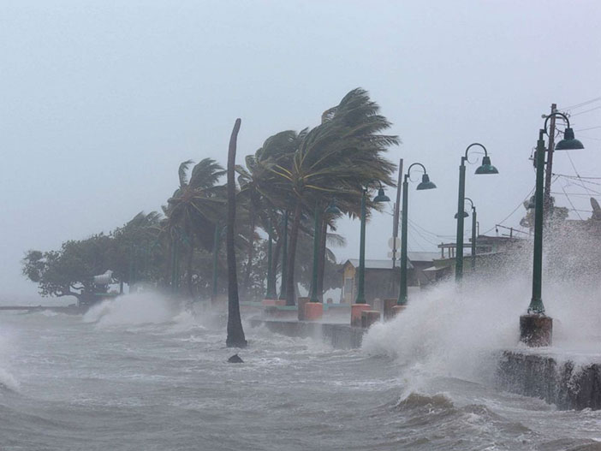
Fırtına, saatteki hızı 63 km / saati gecen her özelliğiyle kendine has olan bulutu, nemi, yağışı ve yıldırım gibi atmosferik olayları bandıran başlı başına bir sistemdir. Bu nedenle fırtınalar şiddetli yağışlarla birlikte deniz kabarmalarıyla sel ve taşkınlara, kara, deniz ve havayolu kazalarına, yerleşim yerlerinin tahribatına, yıldırım düşmelerine ve buna bağlı orman yangınları gibi diğer birçok olumsuz sonuca yol açabilir. Dünyada yaşanan tüm doğal afetlerin %85’lik bolumu bir şekilde fırtınalarla ilişkili olarak ortaya çıkmaktadır.
Fırtınaların en hızlı gelişeni ve en yıkıcı olanı Tropikal siklonik fırtınalardır. Bu fırtınaların oluşumunda sıcaklık ve nem iki önemli etkendir. Bu fırtınalara deniz suyu sıcaklığının 27°C ve üzeri olduğu (deniz suyu sıcaklığı en fazla 30°C’nin biraz üzerine çıkabilir) sıcak tropikal denizler üzerinde oluşmaktadır. Tropikal siklonlar ekvatorda merkezkaç kuvvetin 0 olmasından dolayı 5 ile 30 derece paralelleri arasında görülmektedir. Genellikle 300 ile 1000 km çaplı bir daire içindeki çevreden, basıncın çok düşük olduğu merkeze doğru hareket eden sıcak nemli hava yerin dönmesi sonucu saparak hızla yükselir. Bunun sonucu fırtına başlar. Nemli havanın yükselip soğumasıyla oluşan büyük çaplı bulutlar rüzgârla birlikte şiddetli yağmur ve dolu yağışlarını da beraberinde getirmekledir.
Fırtına devam ettiği surece yükselen hava kütlesinin ortasında sürekli aşağıya doğru hareket eden bir hava hareketi oluşur. Bu çökmenin olduğu alana siklonun gözü adı verilir. Çapı 6 ile 60 km arasında değişen ve çapı küçüldükçe etkisi artan bu gözün etkili olduğu alanda hava sakindir, gökyüzü açıktır, yağış durmuştur ve rüzgâr dinmiştir, ancak bu göz ilerledikçe fırtına tekrardan etkisini hissettirmeye başlayacaktır.
“Fırtına öncesi sessizlik” deyiminin çıkış noktası da bu olaydır. Eğer tropikal fırtınanın hızı saatte 120 km/saati aşarsa en güçlü tropikal fırtınalar olan kasırga adını alır. Kasırgalar dünyanın farklı bölgelerinde farklı isimlerle anılırlar.
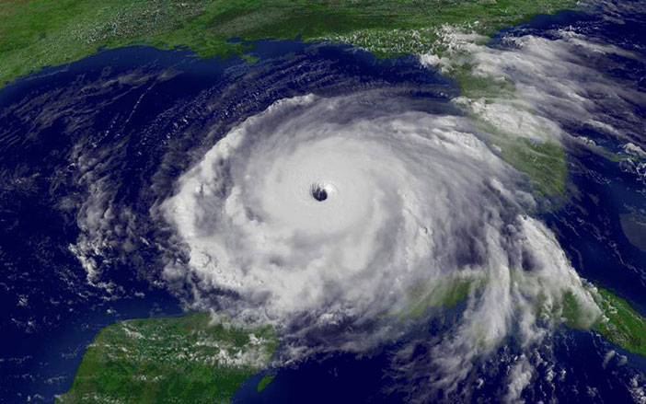
ABD, Karayipler, Meksika Körfezi ve büyük Okyanus’ta Allah’ın Şeytanı anlamına gelen Hurricanne, Ekvatorun kuzeyinde Güney Çin Denizi’nde Tayfun, Japonya’da ilahi rüzgâr anlamına gelen Kamikaze, Hint Okyanusundaki fırtınalara ise Siklon adı verilmemektedir.
Fırtınaların oluşması için yüksek sıcaklık ve nem temel koşuldur bu nedenle fırtınalar bu şartların sağlandığı büyük su kütleleri üzerinde oluşurlar ve soğuk denizlere ya da karalara ulaştıklarında fırtınanın gücü azalır ve bir süre sonra yok olur; çünkü fırtına artık beslenemez; ancak bunun tersinin yaşandığı durumlar da vardır. Tornadolar (hortum) diğer fırtına sistemlerinden farklı olarak genellikle karalar üzerindeki çok sıcak ve nemli havanın yükselmesine bağlı olarak oluşabilen bulutlarla yeryüzüne ulaşan çapları genellikle 100 m. civarında olan ve çok hızlı donen hava sütunlarıdır.
Tornadolar genellikle tropikal kuşak karalarında oluşurken bu alanların dışında dünyanın birçok bölgesindeki kara parçalarında yerel sıcaklık ve nem koşullarına bağlı olarak denizler üzerinde de seyrekte olsa tornadolara rastlanabilir.
Tropikal fırtınaların en çok zarar verdiği 3 bölge ve burada yer alan devletler;
• Meksika Körfezi kıyıları ve ABD’nin Atlantik kıyıları.
• Çok yoğun nüfusa ve alçak kıyılara sahip olan Güney ve Güneydoğu Asya’da Bangladeş, Hindistan, Pakistan, Vietnam ve Çin.
• Tropikal kuşakta bulunan ve alçak kıyılara sahip ada ülkeleri olan Japonya, Filipinler, Endonezya, Malezya ve Karayip Adaları.
Fırtınaların hızları zaman zaman saatte 300km/saati geçebilir ve çok büyük kayıplara yol açabilir. Fırtınalar kimi zaman evleri ağaçları, araçları ve insanları kaldırıp savuracak kadar güçlüdürler özellikle başka doğal afetleri de beraberlerinde getirmelerinden dolayı çok büyük yıkıma sebep olurlar.
Her yıl dünyada 50 ülkeden ortalama 20000 kişi yaşamını tropikal fırtınalardan dolayı kaybetmektedir.
Ortalama bir kasırga sırasında açığa çıkan enerji bir nükleer patlamadan daha fazladır.
Şiddetli Rüzgârlar ve Türkiye
Ülkemiz bulunduğu konum gereği tropikal fırtınalardan etkilenmez; ancak üç tarafının denizlerle çevrili olmasından ötürü nemli ve karaların çok yer kaplamasından ötürü de karasal özellikleri barındıran bir ülkedir Bu nedenle sıcaklık ve nem ile beslenerek oluşan şiddetli rüzgâr ve fırtınalara maruz kalabilmektedir. Yaz mevsiminde ise çöl karakterli rüzgârlar etkili olmaktadır. Bu rüzgârlar etkili oldukları zamanlarda taşıdıkları toz ve kumlarla can ve mal kaybına yol açabilmektedirler.

2) JEOLOJİK VE JEOMORFOLOJİK KÖKENLİ EKSTREM OLAYLAR
Deprem, tsunami, volkanizma ve heyelan bu bölümde incelenecektir.

A) DEPREMLER
Deprem, insanın hareketsiz kabul ettiği ve güvenle ayağını bastığı toprağın da oynayacağını ve üzerinde bulunan tüm yapıların da hasar görüp, can kaybına uğrayacak şekilde yıkılabileceklerini gösteren bir doğa olayıdır.
Depremler oluşum bakımından volkanik, çökme ve tektonik depremler olmak üzere üçe ayrılır; ancak doğal çevre ve İnsan üzerinde en fazla etkiye sahip olanları tektonik depremlerdir.
Tektonik depremler dünyayı oluşturan levhaların hareketlerine bağlı olarak oluşan potansiyel enerjinin, yeryüzünün zayıf alanları boyunca yüzeye ulaşması sonucu dünyada kısa sureli dalgalar halinde hissedilirler.
Depremlerin yeryüzündeki dağılımı fay (kırık) hatlarının dağılımına bağlıdır. Çünkü faylar yeraltındaki enerjinin yüzeye çıkması için en elverişli alanlardır.
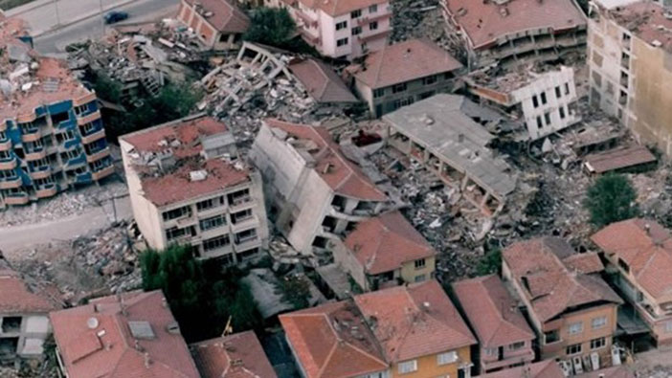
Dünyada uç büyük deprem hattı vardır. Bunlar:
• Alp-Himalaya(Akdeniz) deprem kuşağı
• Atlas Okyanusu Sırtı
• Büyük Okyanus Deprem Kuşağı (Pasifik ateş çemberi)
Depremlerin büyüklüğü deprem sırasında ortaya çıkan enerjinin büyüklüğü ile şiddeti İse depremin yarattığı etki ile ölçülen birbirinden farklı iki kavramdır. Şiddetinin ölçülmesinde depremin büyüklüğü ya da depremin odak derinliği gibi doğal etkenler dışında beşeri etkenler de on plana çıkar ki nüfus miktarı, yapıların depreme dayanıklı olup olmayışı gibi faktörler depremin şiddetini belirleyebilir. Örneğin aynı büyüklükte ancak farklı merkezlerde gerçekleşen depremlerden biri büyük bir yıkıma sebep olurken diğeri küçük ekonomik kayıplarla atlatılabilmektedir.
Dünyada her gün farklı büyüklükte birçok deprem gerçekleşir, yani dünyamız sallanmaktadır; ancak büyüklüğü 8,0’ı gecen depremlere yılda ortalama bir kez rastlanmaktadır.
Depremin Doğa, İnsan ve Yapılar Üzerindeki Etkileri
• Can ve mal kaybı yaşanır.
• Ulaşım aksar.
• Binalar zarar görür.
• Yeni fay hatları oluşabilir.
• Yangınlar görülebilir.
• Tsunamiler oluşabilir.
• Heyelan (yer kayması), kopma ve çökmeler görülür.
• Toprak ve çamur akmaları görülür. Depremler zaman zaman yer altı suyu içeren tabakaları etkileyerek suyun mevcut çatlaklardan yeryüzüne çıkmasını ve çamurla birlikte akmasına neden olmaktadır.
• Yerleşimin sık olduğu şehir ve kasabalarda deprem sırasında oluşan yangınlar, önlem alacak araçların yangın yerine ulaşamaması nedeniyle hızla yayılma ve büyük boyutlarda zarar verme eğilimi göstermektedir.
• Sağlık hizmetleri yetersiz kalır.
Günümüze yakın bazı depremler ve sonuçları
İzmit Depremi: (17 Ağustos 1999) 7,4 büyüklüğündeki 17500 insan hayatını kaybetmiştir.
İran Depremi: (26 Aralık 2003) Bam kentindeki 6.6 büyüklüğündeki deprem 30 bin kişinin ölümüne neden oldu. Kentin yüzde 60’ı yıkıldı. Deprem, can kaybıyla ülke tarihine geçmiştir.
Hint Okyanusu Depremi: (2004) 9,1-9,3 büyüklüğünde kaydedilen en şiddetli depremlerden biri. Yarattığı tsunamilerle birlikte 230 000’in üzerinde insanın ölümüne sebep oldu.
Keşmir Depremi: (2005) 7,6 büyüklüğündeki deprem yaklaşık 80 000 kişinin ölümüne sebep oldu.
Cava Depremi: (2006) 6,2 büyüklüğünde meydana gelmiştir. Yaklaşık 700 000 kişi hayatını kaybetmiştir.
Endonezya Depremi: ( 2007) 8,4 büyüklüğündeki depremde 250 000’den fazla kişi hayatını kaybetti.
Çin Siçuan eyaleti: (2008 ) 7,8 büyüklüğündeki depremde 70 000 kişi hayatını kaybetti.
Japonya Depremi: 11 Mart 2011 Cuma günü, yerel saatle 14.46’da (Türkiye saatiyle 07.46’da), Japonya’nın kuzeydoğusundaki okyanus açıklarında 9,0 büyüklüğünde bir deprem meydana geldi. Depremin ardından da en yüksek düzeyde tsunami (dev dalga) uyarısı yapıldı. 10.000’den fazla kişi hayatını kaybetti.
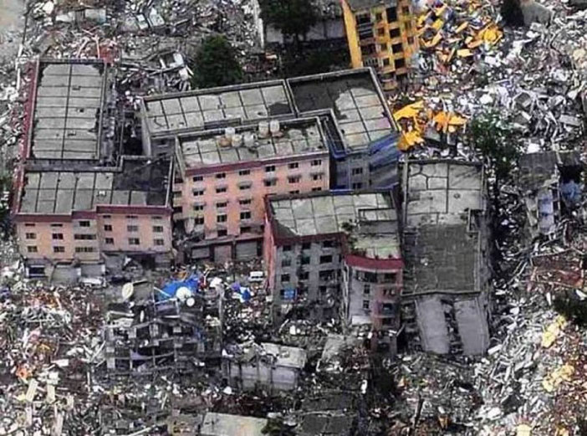
Dünyada en fazla can kaybına yol açan depremler:
1556 yılında Çin Şancı’da 830000 kişinin deprem nedeniyle hayatını kaybettiği sanılmaktadır. Depremin büyüklüğünün 9’un üzerinde olduğu sanılmaktadır. Yine 1976’da Çin’in Tangshan eyaletinde 7,5 büyüklüğünde bir deprem olmuştur. Resmi açıklamalarda 255 000 kişinin olduğu açıklansa da tahminler 650 000 kişinin olduğu 800 000 kadar kişinin de yaralandığı yolundadır.
Türkiye’de en fazla can kaybına yol açan deprem:
26 Aralık 1939 Erzincan’da olmuştur. 8,0 büyüklüğündeki deprem yaklaşık 33000 kişinin hayatına mal olmuştur. İstanbul’da 1509 yılında gerçekleşen depremde ise 56 000 kişinin olduğu tahmin edilmektedir.
Depremler ve Türkiye
Türkiye dünyanın üç büyük deprem kuşağından biri olan Alp-Himalaya deprem kuşağı üzerinde yer almaktadır ve topraklarının %96’sı, nüfusumuzun ise %98’i deprem tehlikesiyle karşı karşıyadır. 1900’lu yıllardan günümüze gelinceye kadar 100 000’i aşkın insanımız deprem nedeniyle hayatını kaybetmiştir. Bu durum Türkiye’nin bir deprem ülkesi olduğunu göstermektedir.
Ülkemizde yalnızca Taşeli platosu ve kuzeyindeki dar alan dışında deprem büyük bir tehlike oluşturmaktadır. Yerleşim alanlarımızın, sanayi kuruluşlarımızın, enerji üretim alanlarımızın ve ulaşım hatlarımızın neredeyse tamamı deprem riskiyle karşı karşıyadır. Ülkemizde yılda ortalama 5944 bina deprem nedeni ile yıkılırken 965 insanımız deprem nedeniyle hayatını kaybediyor.
Gelecekte meydana gelebilecek depremlerde İstanbul ve İzmir’de 70 000 kişinin hayatını kaybedebileceği ve milyarlarca dolarlık maddi zararın oluşacağı tahmin edilmektedir; ancak daha önceden de belirtildiği gibi depremin yaşanması çok büyük kayıplar verileceği anlamına gelmez alınacak tedbirlerle depremlerin oluşturacağı zararlar en alt düzeye indirilebilir.

B) TSUNAMİLER
Japonca bir kelime olan tsunami, liman dalgası anlamını taşır. Genellikle denizde depremlerden sonra meydana gelen dev dalgalardır. Bu dev dalgaların etkisi bazı durumlarda atom bombasının verdiği tahribata yaklaşmaktadır. Tsunamiler okyanus ya da deniz tabanında oluşan tektonik olaylarla ilgili olarak ortaya çıkan bir dizi yıkıcı dalgalardır. Açık denizdeki Tsunamiler büyüklük bakımından normal dalgalardan farksızlardır; ancak oluştukları noktadan itibaren her yöne doğru yayılarak ilerleyen bu dalgaların hızı 800-900 km’lere ulaşabilmektedir. Dalgalar sığ sulara ulaştıklarında sürtünmenin etkisiyle hızlarını kaybederler; ancak arkadan büyük bir hızla gelen su kütlesi koy, körfez ve kıyılarda önüne çıkan her şeyi yok eden dalgalara dönüşürler. Tsunamide oluşan dalganın diğer deniz dalgalarından farkı, su zerreciklerinin sürüklenmesi sonucu hareket kazanmasıdır. Bir başka özellikleri ise çok uzun süreli dalgalar olmasıdır. Karşılarına çıkan tüm engellere rağmen binlerce km’lik mesafeleri aşarak ilerleyebilirler. Dünyada Tsunamiler en fazla Büyük Okyanusta görülmektedir ve burada bulunan Japonya, Filipinler, Hindistan, Papua Yeni Gine ve Endonezya gibi ülkeler tsunamilerden en çok zarar gören ülkelerdir.
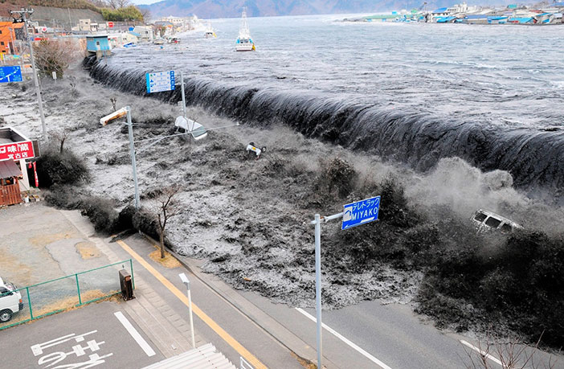
Yakın zamanda yaşanan büyük Tsunamiler
1960 yılında, Şili açıklarındaki bir depremin neden olduğu tsunami, sadece Şili kıyıları boyunca değil, Pasifik okyanusunda (Büyük Okyanus) 15 saatte 12.500 km yol alarak Havai adalarını etkilemiş, 22 saat sonra da Japonya kıyılarını sular altında bırakmıştır.
2004 yılında Endonezya’nın Sumatra Adası’nın batı sahili açıklarında meydana gelen 9,1 büyüklüğündeki deprem sonucunda 1000 km’lik bir fay hattı oluştu. Tsunami dalgaları 10 metreye ulaşıp yaklaşık 150.000 kişinin ölümüne sebep olmuştur. Deprem ve dev dalgalardan en çok etkilenen ülkelerden biri olan Maldivler ‘de yüzlerce ada tamamen yok olmuştur. 1192 adadan oluşan Maldivler ‘de 200 ada haritadan silinmiştir. Denizden yüksekliği sadece bir metre olan 300 bin nüfuslu ülkenin başkenti Male’nin üçte ikisi sular altında kalmıştır. Dev dalgalar 1 saat içinde Endonezya ve çevresindeki adaları, 2 saat sonra Tayland ve Sri Lanka’yı, 3-4 saat sonra Hindistan ve Maldiv Adalarını, 5 saat sonra Madagaskar’ı, 6 saat sonra ise Afrika’nın doğusundaki Somali, Kenya, Tanzanya sahillerine ulaşmıştır.
Japonya Depremi: 2011 günü, Japonya’nın kuzeydoğusundaki okyanus açıklarında 9,0 büyüklüğünde bir deprem meydana geldi. Depremin ardından oluşan 10 metreyi gecen tusunami Japonya kıyılarını vurdu.
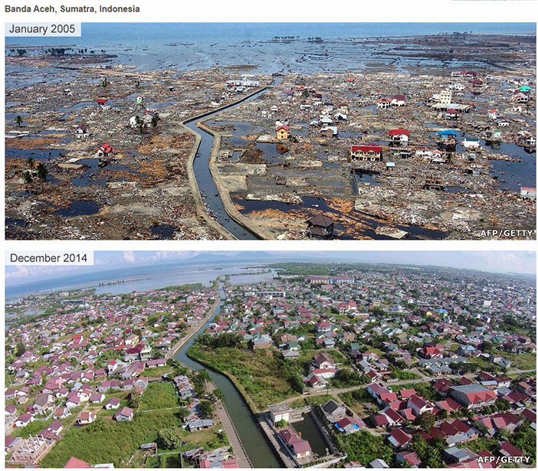
Tsunamiler ve Türkiye
Türkiye dünyanın önemli deprem kuşaklarından biri olan Akdeniz deprem kuşağında yer alan bir ülkedir. Akdeniz’de geçmiş zamanlarda tsunamilerin oluştuğu bilinmektedir ve günümüzde bu çevrede oluşacak büyük bir depremin etkisi ile yeniden bir tsunaminin oluşabileceği düşünülmektedir. Son 1000 yılda Akdeniz’de 17, Ege’de 35, Marmara’da 11 tsunami etkili olmuştur. 14 Eylül 1509’daki büyük İstanbul depremi sırasında Marmara ‘da yaşanan tsunamide deniz yükselerek karaya doğru 250 metre kadar sokularak İstanbul surlarına kadar İlerlemiştir. Yine 17 ağustos 1999 depreminde İzmit depreminden sonra da dev dalgalar oluşmuştur

C) VOLKANİK OLAYLAR
Dünya üzerinde volkanik patlamaların nerelerde olacağı bilinmektedir. Günümüzde 500 civarında aktif volkan vardır. Aktif volkanlar levha sınırlarında magmanın aktif olabileceği alanlardadır. Volkanik olayların çoğu yerin kabuk kısmının en ince olduğu okyanus diplerindedir. Deniz seviyesinin üzerindeki volkanik olayların çoğu Pasifik Okyanusu kıyılarındadır. Alana Ateş çemberi denilmektedir. Volkanik araziler verimli topraklar oluşturduğundan bu alanlarda görülebilecek tehlikeler bilindiği halde bu alanlara yerleşilmektedir.
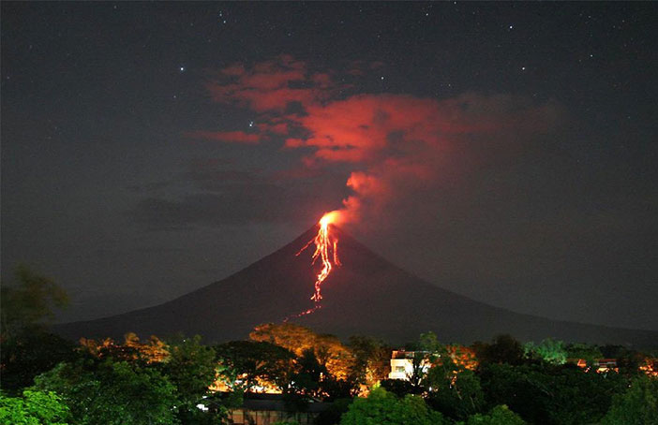
Tarihteki büyük volkanik patlamalardan bazıları
• Son 10 bin yılın en şiddetli patlaması 1815’te Endonezya’daki Tambora volkanında olmuş. 90 bin kişi yaşamını yitirmiş. Bunlardan 12 bin kadarı akıntılar, geri kalanı da depremler, patlama sonrası kaos ortamı ve açlıktan olmuş. Patlamanın başlamasıyla volkanın çevresinde, 200 mil çapındaki bir alan 3 gün boyunca tümüyle karanlıkta kalmıştır.
• Java ile Sumatra arasında yer alan Krakatoa volkanının 1883’teki patlaması sırasında tsunami dalgaları meydana gelmiş; 36 bin 400 insan hayatını kaybetmiştir. Bu patlama 4500 km’yi aşkın mesafeden duyulmuştur.
• Kolombiya’da, 1985 yılında, 150 yıllık bir uykudan sonra, Nevado del Ruiz yanardağı patlamış, yüzlerce insanın ölümüne neden olmuştur. Nevado Del Ruiz’in patlaması, o bölgede bulunan buz ve karı eritmeye yetecek kadar ısı yaydığı için, çamur ve su seli, dağın eteklerinden gelerek 50 km kadar uzaktaki Armero kasabasını 3 metre kalınlıkta çamur tabakası altına gömmüş, Armero şehrini silip süpürmüştür. Bu olayda 23 bin kişi hayatını yitirmiştir.
• 1902’de Karayıp adasında Pelee Dağı’nın patlamasıyla 30.000 kişi hayatını yitirmiştir.
• İtalya’nın güneyindeki antik kent Pompei M.S. 79’da Vezüv Dağı’nın patlamasıyla kul altında kalarak yok olmuştur. Pompei ve Herculaneum’da 16 bin kişi olmuştur.

D) HEYELANLAR
Yamaç dengesinin çeşitli sebeplerle bozulması sonucu arazinin bir bölümünün yerçekiminin etkisiyle koparak yamaç boyunca aşağıya ilerlemesi olayına heyelan denir. Dünyanın birçok bölgesinde görülebilen Bir bölgede heyelanın oluşmasını kolaylaştıran doğal ve beşeri etkenler şu şekilde özetlenebilir.
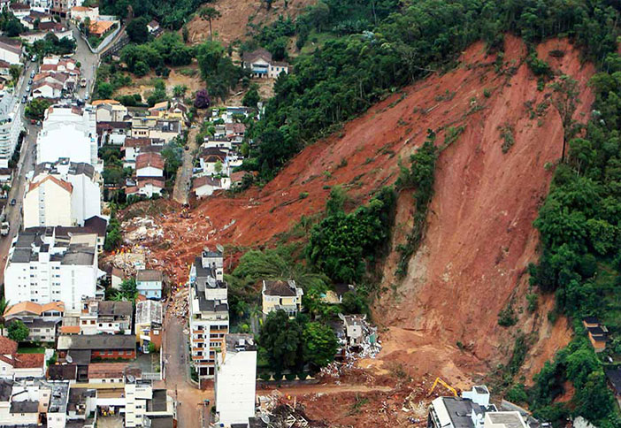
Doğal nedenler
• Arazinin yüksek eğime sahip olması
• Uzun sureli yağışlarla ya da ani kar erimeleriyle zeminin suya doygun hale gelmesi.
• Ani donma ve buharlaşma sonucu yamaç dengesinin bozulması
• Ana kayanın kil gibi su geçirmeyen kayaçlardan oluşması
• Bitki örtüsünün cılız olması
• Volkanizma ve deprem gibi olaylar sonrası oluşan sarsıntılar
Beşeri Nedenler
• Yol yapımları, köprü ve baraj inşaatları sırasında yamaç dengesinin bozulması
• Riskli bölgelerde taş ve maden ocaklarının işletilmeye açılması
• Riskli bölgelerin yerleşime açılması ile yamaçlara fazladan yük binmesi.
• Bitki örtüsünün tahrip edilmesi.
• Meraların aşırı kullanılması sonucunda yok olması
• Eğimli arazilerin tarıma açılması ve kullanılan yanlış tarım yöntemleri.
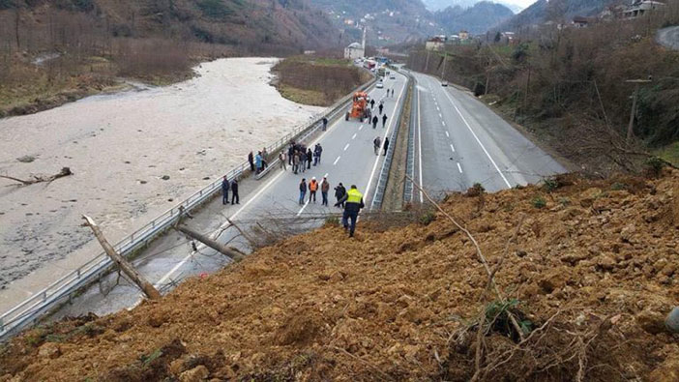
Heyelanların zararlarının azaltılması için
• Doğal bitki örtüsü iyi korunarak yamacın tutucu kuvveti artırılmalı
• Yamaçlarda teraslama ve ağaçlandırma yapılmalı
• Yamaçların alt kesimlerine koruyucu beton duvarlar yapılmalı
• Yamaçların eğimleri mümkün olduğunca azaltılmalı
• Yamaçtaki ana kayanın çeşitli katkı maddeleri ve tekniklerle sertleştirilmeli
• Heyelan riski olan bölgeler yerleşime açılmamalı riskli bölgelerdeki yerleşmelerde başka alanlara taşınmalı
• Yol, baraj, köprü vb. inşaat çalışmalarında arazinin özellikleri dikkate alınmalı
• Heyelan konusunda tüm kurum ve kişiler bilinçlendirilmeli
Heyelanlar ve Türkiye
Topraklarımızın yaklaşık %80’i eğimli arazilerden oluşmaktadır ayrıca çok geniş alanlarda kurak ve yarı kurak iklim şartları egemen olmaktadır. Bu durum ani sıcaklık değişimleri ve şiddetli yağışların sıkça görüldüğü bir ülke olmamızı sağlamaktadır. Heyelan oluşumunu kolaylaştıran bu doğal faktörlerin üzerine bir de insanlarımızın bölgenin doğal yapısını düşünmeden yapmış oldukları yanlış arazi kullanımları, yol çalışmaları ve bitki örtüsü tahribatları gibi beşeri faktörlerin eklenmesi ülkemizi heyelana ve zararlarına sıkça maruz kalan bir yer haline çevirmiştir. Ülkemizde heyelana en elverişli bölgeler yüksek eğimi ve killi kayaçları fazlaca barındıran Karadeniz Bölgesinin orta ve doğu kesimleridir. Bölgenin neredeyse %90’ı heyelan riski taşımaktadır. Yaşanan heyelan olaylarının büyük kısmı kar erimelerinin yoğun olarak görüldüğü ilkbahar aylarında gerçekleşmektedir. Ülkemizde 8 milyona yakın insanımız heyelan riski altında yaşamaktadır.
Yakın Zamanda Türkiye’de ve Dünya’da Yaşanan Bazı Ekstrem Heyelanlar ve Sonuçları
• 1970’de Peru’da 25 000 kişi
• 1987’de EL Salvador’da 1000 kişi
• 1988’ de Tayland’da 400 kişi
• 1994’de Kolombiya’da 300 kişi
• 2008 ‘de Cin’in Siçuan’ da 277 kişi
• 17 Mart 2005’te Sivas’ta yaşanan heyelan olayında ise 15 kişi heyelan sonucunda toprak altında kalarak hayatını kaybetmiştir.

3. HİDROLOJİK KARAKTERLİ EKSTREM OLAYLAR;
Esasen meteorolojik olarak suyun uzun sureli yokluğu ya da kısa surede aşırı derecede fazlalaşması ile ortaya çıkan olaylar olduğu için aşırı yağışlar ve kuraklık gibi ekstrem olaylar bu başlık altında incelenmiştir.

A- AŞIRI YAĞIŞLAR
Aşırı yağışlar yıllık olarak hesaplanabildiği gibi aylık, haftalık ve günlük olarak ta hesaplanabilir. Aşırı yağışın en tehlikeli yanı sel ve taşkınlardır. Bir bölgede uzun suren yağışlar sele neden olmazken daha az miktarda yağış olmasına rağmen kısa surede düşen yağışlar sele neden olabilmektedir. Çünkü yağışlarla gelen büyük su kütlesi çok kısa surede yerle temas ettiğinden bitki ve toprak tarafından tutulamaz ve doğrudan akışa geçerek sel oluşmasını sağlar. Dünyada hemen her bölgesinde değişik sıklıkta ve boyutta görülen seller doğal afetlerin en yaygın olanıdır. Her yıl binlerce insan sel ve su taşkınları yüzünden hayatını yitirmektedir. Selden etkilenen insan sayısı ise her yıl 75 milyonun üzerindedir. Yıllar ilerledikçe bu sayıda sürekli olarak nüfusun ve afet sayısının artışına paralel olarak artmaktadır. Seller eğer bir akarsuyun yatağının taşmasına neden olursa taşkın adını alır ve her su baskınını taşkın olarak adlandırmak doğru değildir.
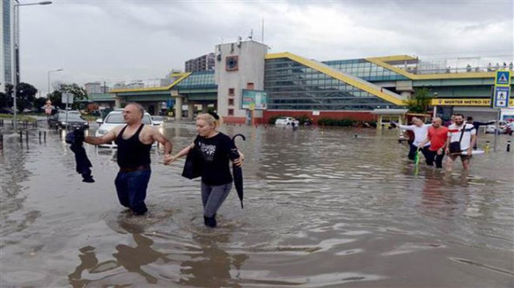
Sellere en çok, nehir yataklarında taşmalar sonucunda rastlanır. Nehir yataklarına gelen suyun sele dönüşmesine, yatakların amacı dışında kullanılması da yol acar. Günümüzde yaşanan selleri bir doğal afete çeviren olay insanların yaptığı yanlış uygulamalardır. Çarpık kentleşme sonucu dere yataklarında yapılaşmanın artması ve akarsu yatağının doldurulmasıyla oluşan seller her yıl ülkemizde büyük mal ve can kaybına sebep olmaktadır.
Ani sellerin meydana getirdiği ölümlerin yarısı araba ile İlişkili olduğundan, asla sel sularının bulunduğu bölgelerde araba kullanılmamalıdır. Yolları dolduran sular eğer yarım metre yüksekliğe ulaşmışsa, arabanızı sürükleyebilir.
İnsanlar tarih öncesi cağlardan beri yaşamak için hep akarsu kenarlarını ve deniz kıyılarını tercih etmişlerdir. Suya yakın olmak demek; daha kolay yaşama, verimli topraklar, ılıman bir iklim, kolay ulaşım anlamını taşımaktadır. Zaten eğer İnsanlar taşabilecek bu sulara yakın olmasalardı sel bir afet olarak karşımıza çıkmayacaktı.
Seller Sonucunda
• Hızla akan su kütlesi önüne çıkan her şeyi tahrip ederek İlerler.
• Can kayıpları yaşanır.
• Yollar, köprüler, binalar ve araçlar kullanılamaz hale gelerek çok büyük ekonomik kayıp yaşanır.
• Ulaşımda aksamalar olur.
• Tarım alanları hızlı erozyonla tahribata uğrar.
• Limanlar büyük zarar görür.
• Enerji üretiminde ve aktarımında aksaklıklar yaşanır.
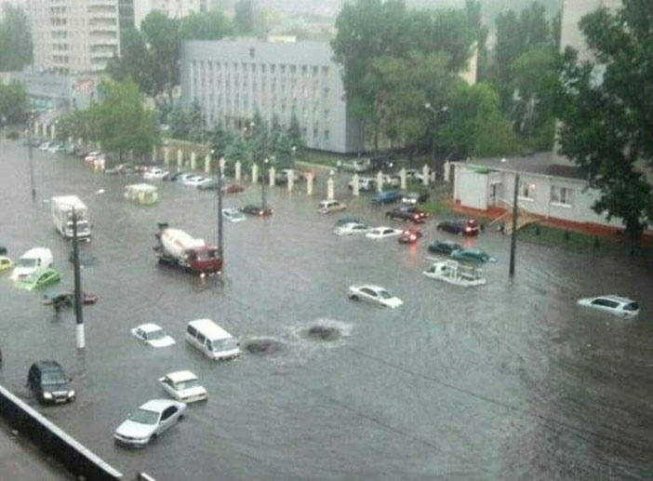
Seller ve Türkiye
Ülkemizde en çok görülen afetlerin başında sel gelmektedir. Toplam yüz ölçümümüzün % 9’a yakınlık bir kısmı su baskınları ve sellerden etkilenmektedir ve depremden sonra en fazla can kaybına yol açan afet olmuştur.
Aşırı yağış kaynaklı sellerin ülkemizde bu denli fazla etki yaratmasının en önemli sebebi ise iklim, bitki örtüsü ve topoğrafya gibi doğal etkenlerden daha çok insanımızın doğal ortamları tahribatı ve yanlış arazi kullanımı uygulamalarından kaynaklanmaktadır. Özellikle hızla artan nüfusun ihtiyaçlarını karşılama adına yapılan yanlış yerleşme çalışmaları doğal dengeyi bozarak afet etkisi yaratmaktadır.

B- KURAKLIK
Belirli bir zaman diliminde yağış yetersizliği nedeniyle yer altı ve yerüstü sularının ortalama değerlerin altına düşmesi ile oluşan su eksikliği durumuna kuraklık denir. En yavaş gelişen ekstrem olay kuraklıktır ancak sonuçları bakımından en fazla zarara yol açan olaylardan biridir.
Tek başına yağış miktarında azalma olması o bölgede kuraklık olduğu anlamına gelmez. Bir bölgede kuraklık yaşandığının tam olarak saptanabilmesi için o bölgedeki sıcaklık, yağış miktarı ve yağış rejimi ile buharlaşma koşullarının birlikte ele alınarak incelenmesi gerekir.
Tüm bu faktörler incelendikten sonra o yerde oluşan su eksikliği düşen yağışlarla kapatılamıyorsa kuraklık yaşanıyor demektir.
Kuraklık kısa ya da uzun sureli olabilir; ancak kuraklığın suresinin uzaması olumsuz sonuçların da artmasına neden olur. Hatta kuraklık periyodunun uzaması tıpkı bir hastalığın insan vücuduna yerleşip kronikleşerek telafisi mümkün olmayan sonuçlara yol açması gibi o bölgedeki doğal hayatı tamamen etkileyerek çölleşmeye sebep olabilmektedir.

Belirgin 3 kuraklık tipi vardır.
1. Meteorolojik Kuraklık
Belirli bir zaman periyoduna ait normallerden (genellikle en az 30 yıllık) meydana gelen sapma olarak tanımlanır. Bu tanımlamalar genellikle bölgeseldir ve tahminen bölgesel klimatolojinin tam olarak anlaşılması temeline oturur. Normal olarak meteorolojik ölçümler kuraklığı ifade etmede başta gelen göstergelerdir. Devam eden bir meteorolojik kuraklık olayı hızlı bir şekilde kuvvetlenebilir veya aniden sona erebilir. Kuraklık periyotları genellikle, belirlenen eşik değerlerinin altında yağışlı olan günlerin sayısı olarak tanımlanmıştır.
2. Tarımsal Kuraklık
Bitkinin kok bölgesinde, büyüyüp gelişmesi için yeterli nem bulunmaması durumu olarak ifade edilir. Büyüme periyodu boyunca, belirli bir bitkinin suya ihtiyaç duyduğu belirli bir kritik döneminde yeterli toprak nemi olmadığı zaman tarımsal kuraklık meydana gelir. Tarımsal kuraklık meteorolojik kuraklıktan sonra ve hidrolojik kuraklıktan önce ortaya çıkan tipik bir durumdur. Tarımsal kuraklık, toprağın derinlikleri doymuş halde olsa bile urun verimlerini ciddi oranda düşürebilir. Yüksek sıcaklıklar, düşük nispi nem ve kurutucu rüzgârlar yağış azlığının etkilerinin katlanmasına sebep olur.
3. Hidrolojik Kuraklık
Hidrolojik kuraklık, uzun sure devam eden yağış eksikliği neticesinde ortaya çıkan yeryüzü ve yer altı sularındaki azalma ve eksiklikleri İfade eder. Nehir akım ölçümleri ve gol, rezervuar, yer altı su seviyesi ölçümleri İle takip edilebilir. Yağmur eksikliği ile akarsu, dere ve rezervuarlardaki su eksikliği arasında bir zaman aralığı olduğundan dolayı hidrolojik ölçümler kuraklığın ilk göstergelerinden değildir. Meteorolojik kuraklık sona erdikten uzun sure sonra dahi hidrolojik kuraklık varlığını sürdürebilir.
Kuraklık sonucunda
• Su kaynakları ve tarımsal verim azalır.
• Enerji üretimi azalır.
• Doğal bitki ve hayvan türleri zarar görür.
• Sanayi üretimi azalır.
• Orman yangınlarının sayısı artar.
• Kirlilik başlar ve salgın hastalıklarda artış yaşanır.
• Hem ülke içinde hem de uluslararası düzeyde su paylaşımı İle İlgili sorunlar yaşanır.
• Sosyal ve ekonomik denge bozulmaya başlar.
Kuraklık ve Türkiye
Türkiye eski zamanlardan İtibaren su zengini bir ülke olarak lanse edilmiş olsa da aslında su fakiri bir ülkedir. ABD, Kanada, Rusya gibi ülkelerde kişi başına yıllık su varlığı 10.000 m3 İken Türkiye’de bu rakam 1000 m3 kadardır. Ülke topraklarımızın büyük kısmı kurak ve yarı kurak İklimin etkisi altındadır hatta sınırlı olmakla birlikte çöl benzeri alanlar bile mevcuttur. Bu durum sık sık kuraklık olaylarının yaşanmasına sebep olmaktadır. Özellikle deniz etkisine kapalı iç bölgelerimiz kuraklık riskinin en çok hissedildiği alanlardır. Özellikle yaz aylarında yaşanan kuraklık olayları Türkiye’nin bulunduğu kuşakta normal bir olay olarak kabul edilse de yağış eksikliğinin suresinin uzaması önemli zararlara sebep olmaktadır. Nisan ayı itibarı İle kuraklık ülkemiz genelinde etkili olmaya başlar ancak yıldan yıla bunda değişiklikler olabilir.
Kuraklıktan korunmak ve zararlarını azaltmak için
– Su yönetimi iyi yapılandırılmalı
– Halk kuraklık konusunda bilinçlendirilmeli
– Yetiştirilen ürünlerde su varlığı dikkate alınmalı.
– Doğal bir varlık olan suyun daha verimli kullanılması sağlanmalı.

Şehirlerin Doğuşu
Tarih boyunca dünya nüfusunun büyük çoğunluğu kırsal alanlarda yaşamıştır. 12 bin yıl öncesine dayanan yerleşmeler yavaş da olsa şehirleri oluşturmuştur.
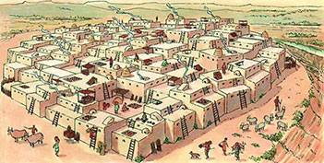
İnsanoğlunun toprağı işlemeye başlaması ile ortaya çıkan bugünküne benzer şehirler daha çok Mısır Hindistan ve Güneydoğu Asya’nın akarsu vadilerinde gelişmiştir. Mesela MÖ. 3000 li yıllarda Nil vadisinde ve Akdeniz havzasında ilk şehirler ortaya çıkmıştır. Geçmişte insanların yaptığı ekonomik faaliyetler sınırlı idi. Dolayısıyla geçmiş şehirlerin nüfusları da günümüze oranla çok azdı.
Teknolojinin gelişmesi, doğal kaynakların keşfi ve işletilmesi, nüfus artışı ve ihtiyaçlara artan talep hızlı bir şehirleşmeyi beraberinde getirmiştir. Örneğin, küçük bir yerleşim yerinde sanayi faaliyetlerinin başlaması ya da bir maden ocağının açılması o alanda nüfusun artmasına, şehirleşmenin hız kazanmasına, sosyal, ekonomik ve kültürel yapıda değişimlere yol açmıştır.
Şehirleşme, göç ve sanayileşme süreci, birbirleriyle sıkı bir ilişki içerisindedir. Özellikle Sanayi inkılabı ile büyümeye başlayan şehirlerin; teknolojinin gelişmesi, doğal kaynakların işletilmesi ve sağlık alanındaki gelişmelerle beraber nüfusları artmış ihtiyaçlara artan talep hızlı büyümeyi getirmiştir. Sanayileşmenin yaşandığı yerlerde göçe bağlı olarak şehirleşme hız kazanmaktadır. Bu durum çeşitli sorunları da beraberinde getirmektedir. Bu sorunların başında göç ve çevre sorunları gelmektedir.

Şehirlerin Tarihsel Gelişimi ve Etkili Olan Faktörler
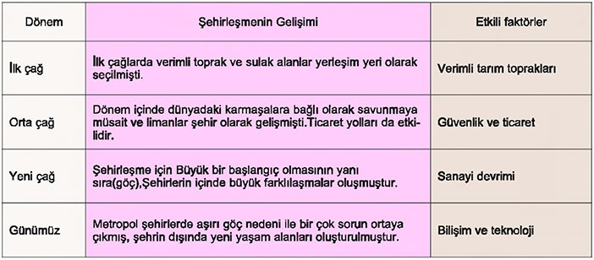

Göç ve Kentleşme İlişkisi
Günümüz göç olgusunda köyden kente göç fazladır. Bunda şehirlerin çekicilikleri ve kırsal kesimlerin de iticilikleri etkili olmaktadır. Göç sosyal bir hareket olmasına karşın, ekonomik yaşamdan kültürel yaşama kadar hayatın her yönünü etkileyen temel bir değişimdir. Kentlere yapılan hızlı göç akımı şehrin, konut, çevre, altyapı, ulaşım, eğitim, kültür, sağlık, asayiş sorunlarım artırmaktadır.
Hızlı göç hareketinin bir diğer etkisi de arsa ve arazi değerlerinin bir anda artmasıdır. Mesken ihtiyacı, verimli tarım alanlarının ve orman arazilerinin hızla yerleşime açılmasına neden olmuştur. Sağlıksız kentleşme sonucu büyük şehirlerde sanayi tesisleri ile konutlar bir arada bulunmaktadır. Sanayi bölgelerinin çevreleri gecekondular tarafından sarılmakta böylece sanayi kirliliği kentlerde yaşayan insanların sağlığını tehdit etmektedir.
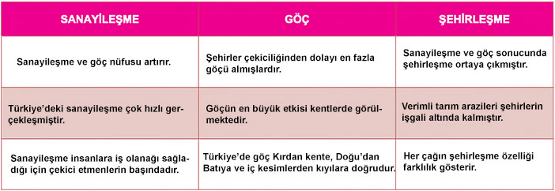

Gebze’nin Kentleşme Süreci
1960 sonrası yıllarda yaşanan sanayileşmeye paralel olarak Gebze’nin nüfusunda da gözle görülür bir artış yaşanmıştır. Bunda Gebze’de kurulan sanayi kuruluşları etkili olmuştur. Gebze’nin kara deniz ve demir yollarının kesiştiği önemli bir noktada olması, otoyol geçmesi, İstanbul’a yakın olması bölge sanayisinin gelişmesinde en önemli etkenlerdir. Bu nedenle bir göç fırtınası yaşanmış, bu göç fırtınası yeni yerleşim alanlarına olan ihtiyacı artırmıştır. 1980’li yıllarda Gebze’nin nüfus artışı önlenemez hale gelmiştir. Ve sonuç olarak şehrin etrafındaki bağ bahçe ve tarım arazileri yerini altyapısı olmayan yerleşim alanlarına bırakmıştır. Bölgede geçirilen otoban sanayi kuruluşlarını buraya toplamış Tarımda makineleşmeye bağlı olarak göç etmeye başlayanlara mıknatıs görevi görmüştür.
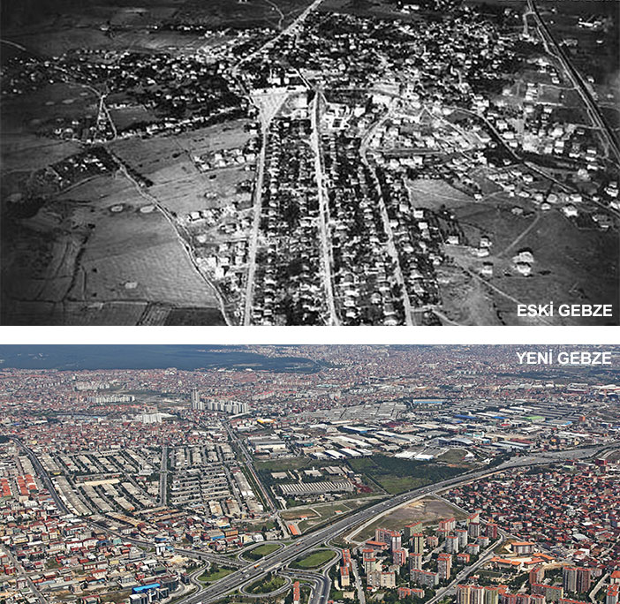
Gebze’nin yoğun olarak göç almasında; İstanbul’a yakın olması, sanayi bölgesi oluşu, deniz, kara, demir ve hava ulaşım imkanları açısından kavşak bir noktada bulunması, dış ülkeden gelen göçmenlerin bölgeye yerleştirilmeleri, ilçe nüfusunun büyük bir bölümünü oluşturan işçi kesiminde doğum oranının yüksek olması ve sağlık kuruluşlarının sağladığı imkanlar ölçüsünde ölüm oranının düşük olmasıdır.
Gebze’nin hızlı gelişmesi sonucu ortaya birçok sosyoekonomik sorunlar ortaya çıkmıştır. Bu sorunlar:
• Konut yetersizliği
• Gecekondu sorunu
• İşsizlik
• Çevre sorunları
• Eğitim ve sağlık yetersizliği
• Kültürel yozlaşma ve kimlik bunalımı
• Tarım ve orman alanlarının tahribi
• Fabrikaların yerleşim yerleri içinde kalması
• Trafik ve gürültü sorunu

Zıtlıklar Kenti Mumbai (Bombay)
Hindistan’ın Maharaştra eyaletinin başkenti ve Hindistan’ın en büyük ve Dünya’nın en büyük 3. şehridir. Şehir, Salsette adası üzerine kurulmuştur. Şehrin metropol bölgesinde 20 milyon insan yaşar ve bu, Dünya’nın en kalabalık üçüncü yerleşim yerini oluşturur. Ülkenin diğer kentlerine göre yaşam standartlarının daha yüksek olması, buraya çok sayıda insanın göç etmesine neden olmaktadır. Bu nedenle kent, farklı toplulukların ve kültürlerin çeşitliliğini yansıtır.
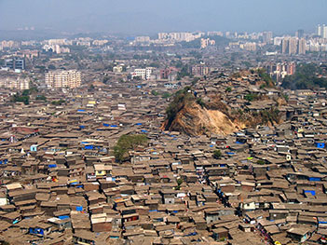
Bombay zıtlıklar kentidir. Bir yandan evsiz insanlarla dolup taşarken bir yandan da dünyanın en pahalı evlerine sahiptir. Hızlı sanayileşmeye bağlı olarak kentin çeşitli bölümlerinde gecekondu semtleri bulunmaktadır. Bombay’ın yaşam alanlarının pek çoğunda hayvansal yakıt kullanılırken Hindistan’ın nükleer reaktörleri de burada bulunmaktadır. Aşırı nüfus artışı ve yoksulluk en önemli sorunlardan biridir. Kentte yoğun bir konut sıkıntısı yaşanmakta ve aşırı nüfus artışını önlemek amacıyla yeni sanayi ve ticaret merkezlerinin kurulmasına izin verilmemektedir. Bombay’da ulaşım sistemi yeterli değildir. Trenler ve belediye otobüsleri başlıca ulaşım araçlarıdır. Uluslararası iki hava alanı ve özellikle Bombay Limanı, Hindistan’ın dış ticaretinde çok önemli bir yere sahiptir.
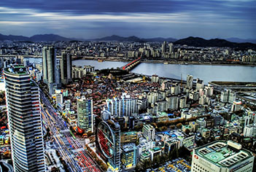
Şehir, Hindistan’ın ticaret, finans ve kültür başkentidir. Bollywood olarak bilinen Hint Sinema endüstrisi burada yer almaktadır. Kentte çok sayıda müze, kütüphane, tiyatro, sinema, kültür ve sanat merkezi bulunmaktadır. Kent, bunun yanı sıra çıkarılan çok sayıda gazete, televizyon ve kurulan radyo istasyonuyla da önemli bir medya merkezidir. Bu sebeplerden dolayı şehir Hindistan’ın diğer bölümlerinden yoğun bir göç almaktadır ve içinde birçok farklı dili ve kültürü barındırır.

Günümüz Dünyasından Geleceğin Dünyasına
İnsanlık tarihi sosyal ve ekonomik açıdan gelişim aşamaları diyebileceğimiz üç dönüm noktası geçirmiştir.
Bunlar;
1. İnsanı toprağa ve yerleşik düzene bağlayan tarım toplumuna geçiş
2. Tarım toplumundan kitlesel üretimin tüketimin ve eğitimin önemli olduğu sanayi toplumuna geçiş
3. Kitlesel refahın, bilginin ve nitelikli insanın önem kazandığı bilgi toplumuna geçiştir.
Günümüzde birçok değişim ve dönüşüm yaşanmaktadır. Bu değişimlerin en önemlisi teknolojide yaşanan hızlı gelişmelerdir.

Teknolojik Gelişme ve Doğaya Etkisi
Küreselleşme olgusunu meydana getiren faktörler arasında en belirleyici olanı teknolojidir. Teknolojinin etkisi sadece teknik alanla, teknik ürünlerle sınırlı kalmamaktadır. Teknoloji; başta ekonomi olmak üzere sosyal, kültürel ve siyasal alanları etkilemektedir. Bu etkiler yalnız belli sınırlar içinde kalmayıp uluslararası boyutlarda yaşanmaktadır. Bu belirlemeden de çıkarılabileceği üzere çağımızda uluslar, bütün güçlerini teknolojik üstünlük kurmaya yönelik organize etmişlerdir.
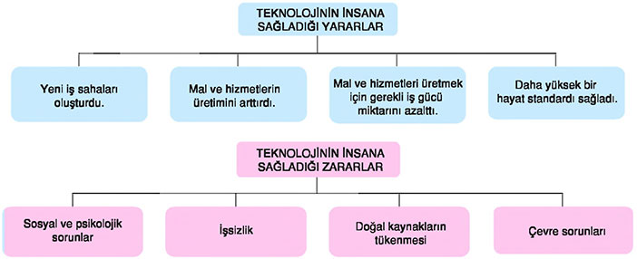

Teknolojik Gelişim ve Değişim
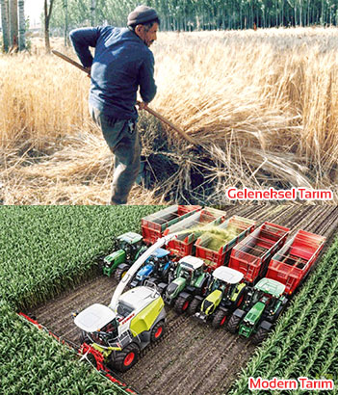
Küreselleşmeyi meydana getiren en önemli unsur teknolojidir. Teknoloji; sosyal, kültürel ve siyasal alanları etkileyip belirlemektedir. Günümüz ulusları bütün güçlerini teknolojik üstünlük kurmaya yönelik olarak organize etmişlerdir.
Teknolojik gelişme ve buluşlar insan yaşamını temelinden değiştirmiştir. Bu nedenle teknolojinin insanlık tarihinde çok önemli bir yeri vardır. Örneğin, uçak insanın ulaşımdaki hızını önemli ölçüde artırmıştır. Pulluk ve gübrenin kullanılmaya başlanması tarım devrimine yol açmıştır. Teknolojik buluşlar insanların iş yapabilme yeteneklerini çok büyük miktarda artırmış ve Sanayi Devrimini ortaya çıkarmıştır. Makineleşme, sanayi toplumu için ne kadar önemli ise bilgisayar ve iletişim teknolojileri de günümüz bilgi toplumu için o kadar önemlidir.

Gelecekte Nüfus Yerleşme Ekonomi

Gelecekte Nüfus
Dünya nüfusu, insanın var olduğu günden günümüze kadar artmaya devam etmektedir. Nüfus artış hızında iniş ve çıkışlar olmakla birlikte 1970’li yıllara kadar genel olarak artış gerçekleşmiştir. Bu süreçten sonra ise nüfus artış hızı 2005’e kadar azalmış, sonra tekrar artış göstermiştir.
Dünya nüfusunun artışı uzun bir süre devam edecektir. Ancak bu artış hızının düşük olması beklenmektedir. Gelecekte nüfusun niteliğinde de önemli değişimler beklenmektedir. Örneğin gelişmiş ülkelerde 65 yaşın üzerindeki nüfus miktarı, 15 yaşın altındaki nüfus miktarını geçmiştir. Gelecekte yaşlı nüfusun daha çok artması, çocuk nüfusun da azalması beklenmektedir. Gelişmekte olan ülkelerde de buna paralel bir değişim öngörülmektedir.
Gelecekte kent nüfus oranının artması, kır nüfus oranının ise azalmaya devam etmesi beklenmektedir. Nüfus bakımından gelecekte beklenen değişimlerden biri de nüfusun iş kollarına göre dağılımıdır. Tarımla uğraşan nüfus oranı azalırken, sanayi ve hizmet sektörlerinde çalışan nüfusun daha çok artması beklenmektedir.
Ülkeler Zenginleştikçe Doğum Oranları Düşüyor.
Dünya nüfusunun geleceği konusunda tahminler içeren ve farklı araştırmalara dayandırılan çalışmalarda dünya nüfusunun 2050 yılına kadar 9 ila 10 milyar arasında bir rakama ulaşacağı ve ardından azalmaya başlayacağı iddia ediliyor. Bunun sebebi olarak doğum kontrol yöntemlerine erişim, ailelerin gelir seviyelerinin yükselmesi ve birçok toplumda yayılan aile planlaması ön görülüyor. Birleşmiş Milletler ‘in yaptığı son araştırmalar ise bu görüşlerin tersini iddia ederek, şu anda 7,2 milyar olan dünya nüfusunun 2050’de 9,6 milyara, 2100’de ise daha da artarak 10,9 milyara çıkacağını savunuyor. Ülkeler zenginleştikçe doğal artış oranı daha çabuk düşüyor. Özellikle batılı yaşam tarzını benimseyen ve dünya nüfusunda büyüyen orta sınıf artık çok çocuk yapmayı tercih etmiyor.
Birleşmiş Milletler ‘in (BM) son dünya nüfus tahminlerine göre ise ülke bazında çok ilginç bulgulara rastlanıyor. Örneğin Hindistan’ın 2028 yılında nüfus miktarının 1,45 milyara ulaşarak Çin’in nüfusunu geçeceği ön görülmektedir. Hindistan’ın nüfusunun birkaç on yıl daha artarak 1,6 milyara ulaşacağı sonrasında ise 2100 yılına kadar yavaşça 1,5 milyara gerileyeceği belirtiliyor. BM raporuna göre 2100yılı itibariyle, Endonezya, Tanzanya, Pakistan, Kongo, Etiyopya, Uganda ve Nijerya’nın nüfusu 200 milyonun üzerinde olacak. Dünyanın yaşayacağı nüfus artışının büyük kısmının gelişmekte olan ülkelerden kaynaklanacağını söyleyen rapor, özellikle doğum oranı yüksek olan Afrika ülkelerinin ve kalabalık nüfuslu Hindistan, Endonezya, Pakistan, Filipinler ve ABD’nin bu artışa katkı sağlamaya devam edeceğini vurgulamaktadır.

Gelecekte Yerleşme
Yerleşik hayat insanların üretime başlamasıyla birlikte gerçekleşmiştir.
İlk yerleşmeler, tarım alanlarının yanı başında doğal malzemelerin kullanılmasıyla yapılan meskenlerden oluşmaktaydı. Bu yerleşim birimlerinin bir kısmı büyüyerek şehirlere dönüşmüş ve meskenlerde kullanılan malzemeler çok çeşitlenmiştir. Kerpiç, taş ve ahşabın yanı sıra betonarme evler yaygınlaşmıştır. Şehirlerin büyümesine bağlı olarak çok katlı binaların sayısı artmıştır. Gelecekte şehirlerin gelişebileceği alan sınırlanacağından gökdelenlerin sayısının artacağı söylenebilir. Sanayileşmeye bağlı olarak şehirlerin ve şehirlerde yaşayanların sayısı artmaktadır.
1994 yılında dünyada, şehir ve kırsal nüfusun eşitlendiği, günümüzde ise şehir nüfusunun kırsal nüfusu geçtiği bilinmektedir. Kırsal kesimden şehirlere doğru olan göçler, nüfusu 10 milyonu geçen şehir sayısını artırmaktadır. Gelişmiş ülkelerdeki yerleşme durumu, dünyada yerleşmenin geleceğiyle ilgili bilgi vermektedir. Günümüzde gelişmiş ülkelerdeki şehirleşme oranı, ülke nüfusunun 3/4’ünü bulmaktadır. Mevcut gelişmeler, gelecekte dünya nüfusunun büyük bir kısmının şehirlerde yaşayacağını göstermektedir. Özellikle Dünya nüfusunun önemli bir kısmı bazı büyük şehirlerde toplanacaktır.
Kentlerin nüfusunun artması, birçok sorunu beraberinde taşımaktadır. Bu sorunların başında artan nüfusun ihtiyaçları karşılayamaması gelmektedir. Şehirler, bir süre sonra doğal büyümelerinin son sınırına dayanacaktır. Bu durumda, apartman yaşamı, altyapı sorunu, gürültü, kirlilik, trafik vb. sorunlardan dolayı kentlerin çekiciliğini yitireceği sonucuna varılabilir. Bu konudaki en önemli ipucu, gelişmiş ülkelerde yaşam alanlarının, şehir dışındaki sakin alanlara taşınmasıdır. Bu da bizi, gelecekte kentsel yerleşim birimlerinin çevresinde daha elverişli koşullara sahip, planlı ve daha az sorunlu yerleşmelerin şehirlere ekleneceği sonucuna götürmektedir. Günümüzde büyük şehirlerin çevresinde bu tür yerleşmelere rastlamak mümkündür.

Geleceğin Ekonomisi
Gelecekteki Ekonomik değişikliklerin itici güçleri;
1. Farklı demografik oluşumlar
2. Teknolojik yenilikler
3. Uluslararası ticaretin mali sistemlerin serbestleştirilmesi
4. Yerel reformlar olacaktır.
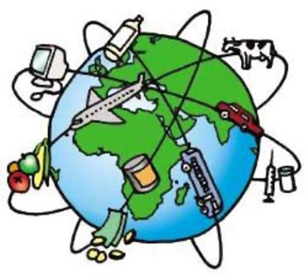
OECD tarafından 2000’li yılların başında bir bağlantılar projesi tasarlanmış, bu proje bir yandan ülkeler için yüksek büyüme hızları öngörürken diğer yandan da önümüzdeki 25 yıl içinde farklı ülkelerin ekonomilerinin birbirinden nasıl etkileneceğini ortaya koyacaktır. Yapılan değerlendirmelerde; küresel ticaretteki gelişmeler, yerel reformlar, yatırım serbestisi etkileşime girecek ve ülkelerin büyümelerine büyük katkılar sağlayacaktır. Ticaretin serbestleştirilmesi, iletişim ve ulaşım maliyetlerinin düşmesi, sermayenin uluslararası alanda hareketliliğinin artması ekonomik kaynakların gelecekte daha fazla dışa açılmasına yardımcı olacaktır. Bunların Sonucu Olarak;
Hammadde ve Doğal Kaynak Üretiminde Artış
Yüksek büyüme oranları, ticaret ve reformlarla dünyanın büyük bölümünde verimlilik artışı yaşanacaktır. Refah artışı sağlanacak ve büyüme ortalama %6,7 ye çıkacaktır.
Ticaret Artışı Yaşanacak
Ticaretteki serbestlik, iletişim ve ulaşım şartlarındaki gelişme, sermayenin uluslararası hareketliliğinin artmasına bağlı olarak ticaret 2020 yılında Dünya GSMH %45 ini oluşturacaktır.
Tarım Ürünleri Üretimi Artışı Yaşanacak
Yüksek oranlı büyümeye paralel olarak önümüzdeki 25 yıl içinde tarım ürünleri üretimi hızla artacak ve aynı zamanda nüfus artışına bağlı olarak artan ihtiyacı ÇİN ve HİNDİSTAN gibi ülkeler karşılayacaktır.
Küreselleşme Hızla Devam Edecek
Küreselleşme geleceğin ekonomik yapısını büyük oranda değiştirecektir. Ticari örgütlenme artacak dünya büyük bir Pazar haline gelecektir. En ucuz ve en iyi kalitede malı dünya milletine ulaştıran ülkeler ve firmalar bu sisteme uyum sağlayacak uyum sağlayamayan firma kapanacak böyle ülkelerde ise işsizlik ve yoksulluk artacaktır.
Günümüzün ve geleceğin ekonomik unsurlarının bazı özelliklerini gösteren tablo.

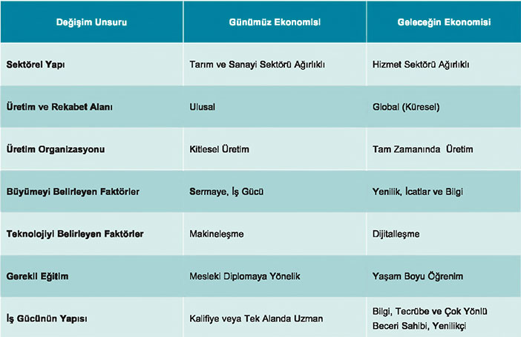

Türkiye’de Bölgesel Kalkınma Projeleri ve Etkileri
Bölgelerin gelişebilmesi için bölgesel kalkınma projeleri yapılmaktadır. Hazırlanan kalkınma projeleri ile bölgelerin zayıf ve güçlü yönleri tespit edilmektedir. Bazı bölgelerde projeler uygulanmaya başlamışken bazı bölgelerde de projelerin uygulanabilmesi için bilimsel altyapı hazırlanmakta ve gereken finansman sağlanmaya çalışılmaktadır. Ülkemizde ilk bölgesel planlama çalışmasına 1950’il yılların sonlarına doğru başlanmış, potansiyel büyüme alanı olan 16 bölge belirlenmiş ve bu bölgelerde uygun çalışmalar yapılmıştır.
Ülkemizin batı ve kuzeybatı kesimleri başta olmak üzere bazı bölgelerde hızlı bir gelişme görülürken bazı bölgelerde ise istenilen gelişme sağlanamamıştır. Bunun üzerine, bölgesel kalkınma projeleri yeniden gözden geçirilmiş ve aşağıda belirtilen altı büyük projenin uygulanması için gerekil çalışmalar başlatılmıştır.
Bu projeler;
Güneydoğu Anadolu Projesi(GAP),
Doğu Anadolu Projesi (DAP),
Konya Ovaları Projesi (KOP),
Doğu Karadeniz Bölgesel Gelişim Projesi (DOKAP),
Zonguldak, Bartın, Karabük Projesi (ZBK) ve
Yeşilırmak Havza Gelişim Projeleridir. (YHG)
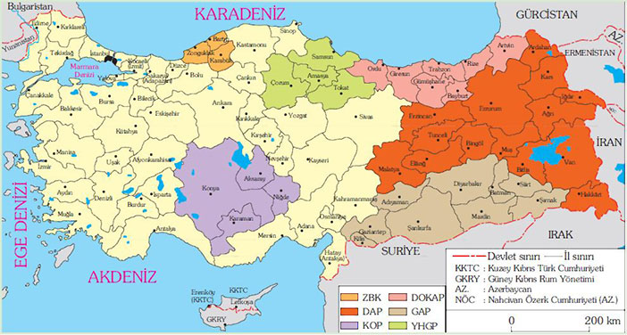

GAP (Güneydoğu Anadolu Projesi)
Temel hedefi, Güneydoğu Anadolu Bölgesi halkının gelir düzeyi ve hayat standardını yükselterek, bu bölge İle diğer bölgeler arasındaki gelişmişlik farkını ortadan kaldırmak, kırsal alandaki verimliliği ve istihdam imkanlarını artırarak, sosyal istikrar, ekonomik büyüme gibi milli kalkınma hedeflerine katkıda bulunmak olan GAP, çok sektörlü, entegre ve sürdürülebilir bir kalkınma anlayışı İle ele alınan bir bölgesel kalkınma projesidir.
Proje alanı Fırat ve Dicle havzaları ile Yukarı Mezopotamya ovalarında yer alan 9 ili kapsamaktadır. Bu iller; Adıyaman, Batman, Diyarbakır, Gaziantep, Kilis, Mardin, Siirt, Şanlıurfa, Şırnak’tır. 1970’lerde Fırat ve Dicle nehirleri üzerindeki sulama ve hidroelektrik amaçlı projeler olarak planlanan GAP, 1980’lerde çok sektörlü, sosyoekonomik bir bölgesel kalkınma programına dönüştürülmüştür. Kalkınma programı, sulama, hidroelektrik, enerji, tarım, kırsal ve kentsel altyapı, ormancılık, eğitim ve sağlık gibi sektörleri kapsamaktadır. Su Kaynakları Programı 22 baraj, 19 hidroelektrik santrali ve 1.82 milyon hektar alanda sulama sistemleri yapımını öngörmektedir. Toplam maliyeti 32 milyar ABD doları olan Proje’nin, Enerji santrallerinin toplam kurulu gücü 7476 MW olup yılda 27 milyar kilovat saat enerji üretimi öngörülmektedir.
Proje, gelecek kuşaklar İçin kendilerini geliştirebilecekleri bir ortam yaratılmasını amaçlayan sürdürülebilir insani kalkınma felsefesi üzerine kurulmuştur; Kalkınmada adalet, katılımcılık, çevre korunması, istihdam, mekânsal planlama ve alt yapı geliştirilmesi GAP’ın temel stratejileridir. Güneydoğu Anadolu geniş düzlüklere sahiptir. Bölgede yaz sıcaklıkları da yüksektir. Bu özelliği ile önemli bir tarım alanıdır. Ancak yaz kuraklığı tarımsal üretimi olumsuz yönde etkilemektedir. GAP’la birlikte tarım alanları sulanmaya başlanmıştır. Pamuk, mısır ve mercimek gibi ürünlerin üretimi artmış, Güneydoğu Anadolu pamuk üretiminde Türkiye genelinde ilk sıraya geçmiştir.
GAP’ta planlanan 19 hidroelektrik santralinden 2014 yılı itibarıyla 13’ü tamamlanmıştır. Tamamlanan bu santrallerden sağlanan hidroelektrik üretimi 20,6 milyar kilovatsaattir. Bu üretim Türkiye hidroelektrik enerji üretiminin %49,3’üne denk gelmektedir.
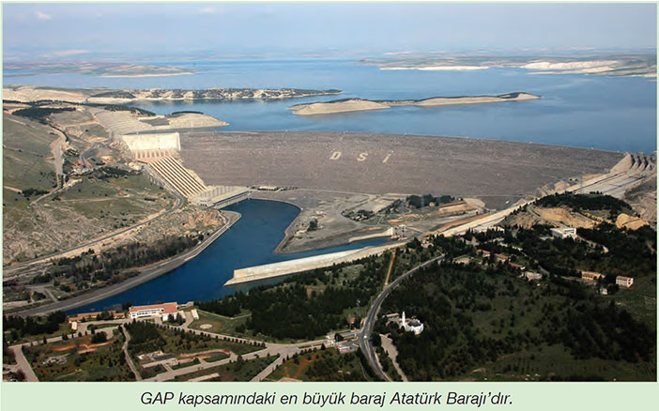
GAP çalışmaları sayesinde bölgedeki karayollarının toplam uzunluğu ve kalitesi artmıştır. GAP bölgesi’ndeki karayolu ağı2013 yılı sonunda 6.086 km olmuştur. Otoyol ağı 291 km’ye, bölünmüş yol ağı ise 2.172 km’ye ulaşmıştır. Batman ve Adıyaman’a yeni terminal binaları yapılmış, Şırnak Şerafettin Elçi Havaalanı 2013 yılında hizmete açılmıştır. Şanlıurfa’da yapılan uluslararası kargo havalimanı, bu alanda yapılmış Türkiye’deki en büyük havalimanıdır.
GAP bölgesinde 1.822.000 hektar alanın sulamaya açılması planlanmış, 2014 yılı sonu itibarıyla Fırat ve Dicle havzasında toplam 424.710 hektar alan sulamaya açılmıştır. Bu durum bölgede tarımsal üretimi önemli ölçüde artırmıştır. Bölgeden ihraç edilen ürünlerin yarısına yakınını tarıma dayalı sanayi ürünleri oluşturmaktadır. Örneğin Şanlıurfa pamuk üretiminde bir yere gelmiştir. Bölgede tarımın gelişmesi, aynı zamanda gelir düzeyinin de artmasını sağlamıştır. GAP, aynı zamanda sanayileşme alanında da önemli gelişmeler sağlamıştır. Tarımsal üretimdeki artışa bağlı olarak gıda ve tekstil sanayi hızla gelişme sürecine girmiştir. GAP bölgesindeki ihracatın payı ise 2002’de %1,9 iken bu pay 2014 yılında 9.2 milyar dolar tutarında ticaretle %5,9’a çıkmıştır.
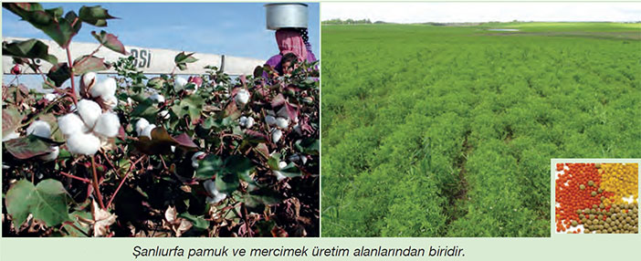
GAP’ın hedeflediği çalışmaların başlıcaları şunlardır:
• Gelişmiş bölgelerle GAP bölgesi arasındaki gelişmişlik farkını azaltmak,
• Bölge içinde sermaye birikimi sağlamak,
• Kişi başına düşen millî geliri artırmak,
• Sanayi ve hizmet sektörlerini geliştirmek,
• Bölge dışına gerçekleşen göçleri azaltmak,
• Çevreyi korumak ve iyileştirmek,
• Tarım ve hayvancılığı geliştirmek.

DAP (Doğu Anadolu Projesi)
DAP projesi, devlet planlama teşkilatının koordinasyonunda, bölgedeki 5 üniversite tarafından hazırlanmıştır. 16 ili kapsayan bir projedir. Projenin uygulandığı bölgenin gelişmişlik düzeyi ve büyüme hızı Türkiye ortalamasının altındadır. Projenin amacı bölgenin sosyal, kültürel ve ekonomik açıdan kalkınmasını sağlamaktır. DAP bünyesinde yer alan illerde ekonomi, tarım ve hayvancılığa dayanmaktadır. Dolayısıyla bölgenin kalkınabilmesi için tarım ve hayvancılığın geliştirilmesi gerekmektedir. Bölgede hayvancılığı geliştirmeden ekonomiyi geliştirmek güçtür. Bunun için de meraların ıslahı, hayvan ırklarının ıslahı ve iç ticarette hayvancılığın öneminin artırılması projenin temel hedefleri arasında yer almaktadır.
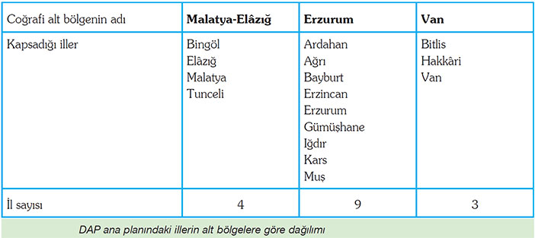
Projeyle;
• Kişi başına geliri ve istihdamı artırmak,
• Bölge ile ülke ekonomisi arasındaki yapı farkını azaltmak,
• Bölge dışına göçü azaltmak ve uzun vadede durdurmak,
• Potansiyel gösteren alanlarda ekonomik yapıyı çeşitlendirmek,
• Bölge içi gelir farklılıklarını azaltmak,
• Bölge dışına göçü azaltmak,
• Eğitim ve sağlık hizmetleri ile kent alt yapısının kalitesi ve düzeyini yükseltmek,
• Kentsel ve kırsal alanlarda refah düzeyini ve yaşam kalitesini yükseltmek,
• Kadının statüsünü yükseltmek ve kalkınma sürecine uyumunu sağlamak,
• Çarpık kentleşmeyi önlemek,
• Çevreyi korumak, iyileştirmek ve kalkınmanın sürdürülebilirliğini sağlamak hedeflenmiştir.
Bu genel stratejiler çerçevesinde, DAP ana planında 7 öncelikli müdahale alanı belirlenmiştir.
Müdahale alanları;
1. İnsan kaynaklarının geliştirilmesi,
2. Örgütlenmenin yaygınlaştırılması,
3. Altyapı temini,
4. Mera ıslahı ve yönetimi,
5. Çevre kalitesinin İyileştirilmesi,
6. Yoksullukla mücadele ve
7. Finansmandır.

ZBKP (Zonguldak, Bartın, Karabük Bölgesel Gelişme Projesi)
Devlet Planlama Teşkilatı tarafından 1995 yılında başlanan projenin fizibilite çalışması 1997 yılında tamamlanmıştır. Proje, Zonguldak, Bartın ve Karabük İllerini kapsamaktadır. Bölgede hâkim olan ekonomik etkinlik demir-çelik sanayi ile kömür işletmesidir.
Projenin amacı; özel sektöre yeni yatırım alanlarını açmak, uzun ve orta vadeli bölgesel gelişme planı hazırlamak ve bölgede yatırım alanları oluşturmaktır. Türkiye Taş Kömürü İşletmesinden çeşitli nedenlere bağlı olarak istenilen verim elde edilememektedir. Yıllık üretim 2.8 milyon ton olup işçi başına düşen üretim miktarı ise 118 tondur. Bu değer Avrupa ülkelerinin 1/8’i kadardır. Tesisin 1990 yılı zararı 299 milyon dolar, 1995 yılı zararı ise 526 milyon dolardır. Kömür İşletmelerinin kapatılması durumunda; Sosyal ve Ekonomik Dengeler bozulacak, dış göç hızla artacak, taş kömürü ile çalışan firmalarda kriz meydana gelecektir. Bu proje İle çeşitli önlemler alınarak tesisin varlığını sürdürmesi planlanmaktadır.
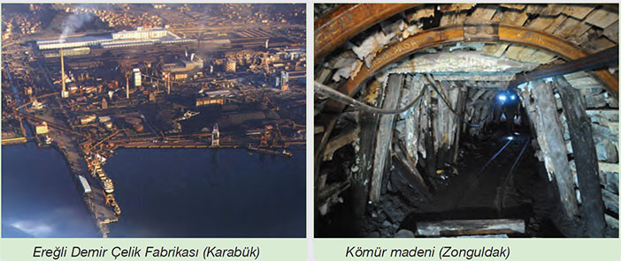
ZBK bölgesel gelişme projesinde taş kömürü işletmesi için ileri sürülen öneriler şunlardır:
• Yılda 2,8 milyon ton olan üretim korunarak işletme küçültülmeli,
• Verimli damar ve paneller seçilmeli,
• Madencilik yönetimi standardize edilmeli,
• Yeni ve modern yöntemler kullanarak ekipman yenilemesine gidilmeli,
• Personelin hizmet içi eğitimi sağlanmalı.
Proje çerçevesinde KARDEMİR (Karabük Demir Çelik Fabrikası) için ileri sürülen öneriler ise şunlardır:
• İşletmede modernizasyon ve yenileme yatırımları tamamlanmalı,
• Filyos’ta yapılacak liman yatırımı ile ham maddenin taşınması ucuza mal edilmeli,
• Atıkların değerlendirilmesinin sağlanacağı yeni yatırımlar yapılmalı,
• Çevreye duyarlı teknolojiler seçilerek sürdürülebilir gelişme ve ekonomik fayda sağlanmalıdır.
Proje bittiğinde neler olacak
• Karabük Demir-çelik fabrikası modernize edilecektir.
• Filyos’ta liman yapılarak ham madde ucuza taşınacaktır.
• Atıkların değerlendirilmesi ile yeni yatırımlar yapılacaktır.
• Ulaştırma alt yapısı tamamlanacaktır.
• Ereğli ve diğer limanlar ile Karadeniz’e açılma imkânı sağlanacaktır.
• Bitkisel üretim ile yem üretimi teşvik edilecek ve meralar ıslah edilecektir.
• Tarla ürünlerinde çeşitlilik ve verim artışı sağlanacaktır.
• Süt üretimi ve besicilik desteklenecektir.
• Organize sanayi bölgeleri kurulacaktır.

DOKAP (Doğu Karadeniz Bölgesel Gelişme Projesi)
Proje, sosyoekonomik açıdan az gelişmiş olan Doğu Karadeniz’i kapsamaktadır. DPT tarafından 1999-2000 yıllarında planlanmıştır. Proje Artvin, Bayburt, Giresun, Gümüşhane, Ordu, Rize ve Trabzon illerini kapsamaktadır. Bu bölgedeki başlıca ekonomik etkinlik tarım ve balıkçılıktır. Sanayi yeterince gelişmemiştir ve kişi başına düşen millî gelir düşüktür. Tarım, önemli bir ekonomik etkinlik olduğu hâlde tarım alanları dardır. Bölgede işsizliğin fazla olması göç olaylarının artmasına neden olmuştur. Ayrıca bölgenin kıyı kesiminde dağınık yerleşmenin yaygınlığı, arazinin çok engebeli olması ulaşım ve altyapı hizmetlerini güçleştirmektedir
Bu bölgenin başlıca sorunları;
• Yer şekillerinin elverişsiz ve ulaşım ağının gelişmemiş olması
• Dağınık yerleşmelere bağlı hizmet olanaklarının sağlanmasının zorluğu,
• İşsizlik ve buna bağlı olarak bölge dışına yapılan göçler
• Ekonominin sınırlı sayıda sektöre ve ürüne bağlı olması
• Kişi başına düşen millî gelirin az olması
Bölge doğal kaynak potansiyeli bakımından zengindir.
Bunların başlıcaları:
• Alternatif turizm olanakları fazladır (kış turizmi).
• Orman bakımından zengindir.
• Büyükbaş hayvancılığa elverişli gür çayır alanları fazladır.
• Nem ve yağış isteyen ürünlerin yetişme koşullarına sahiptir
Proje bittiğinde neler olacak
• Ekonomik yapı güçlenecek, gelir düzeyi yükselecek ve bölge içi gelir dağılımı İyileşecek,
• Bölgenin sosyal gelişmesi sağlanacak,
• Bölgenin doğal kaynakları ve çevre kapasitesini korunacak,
• Ulaşım ve iletişim hizmetlerini güçlenecek,
• Kıyı ve İç kesiminde ürün çeşitliliği artacak,
• Mevcut işletmeleri desteklenecek ve yeni ürün üreten İşletmeler kurulacak,
•Turizm faaliyetlerini geliştirilecektir.

YHGP (Yeşilırmak Havzası Gelişim Projesi)
Yeşilırmak Nehri ve kollarının sularını topladığı havzayı içine almaktadır. Proje, havzada yer alan; Samsun, Amasya, Çorum, Tokat ve Yozgat illerini kapsamaktadır. Bu projeyle havzada akım düzensizliğinden kaynaklanan taşkın, erozyon, su ve çevre kirliliği sorunlarının çözümlenmesi planlanmaktadır. Havzanın çevre dengesini bozmayacak, en uygun ve ekonomik arazi kullanımı planlaması, doğal kaynakların kontrolü ve bu kaynakların etkin bir şekilde kullanılması, meraların ıslahı, düzenli şehirleşme ve sanayileşmenin sağlanması, orman alanlarının belirlenmesi ve izlenmesi projenin amaçlarıdır.
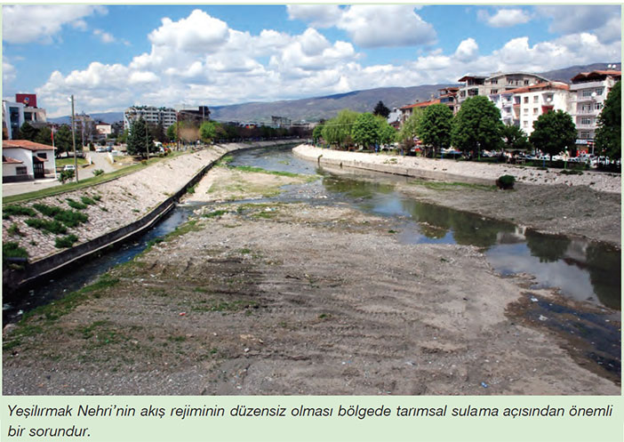
Proje bittiğinde neler olacak
• Ulaşım, iletişim ve enerji altyapısı güçlenecek.
• Planlı kentsel gelişme sağlanacak.
• Kırsal kesime yönelik sağlık ve sosyal hizmetler artırılacak.
• Tarım ve sanayinin uyumu sağlanacak.
• Bölgede turizm olanakları geliştirilecek.
• Bağcılık, meyvecilik, arıcılık ve organik tarım ve hayvancılık geliştirilecek.
• İnşaat ve ulaştırma hizmetleri geliştirilecektir.

KOP (Konya Ovaları Projesi)
Bu proje, 10’u Konya’da, 2’si Karaman’da olmak üzere 12 projeden oluşmaktadır. Bu projeler tarım alanlarının sulanması, içme suyu elde etme ve enerji üretimini hedeflemektedir. KOP’un en büyük projesi Konya – Çumra’dır. Yukarı Göksu Havzası’nda yapılacak 3 baraj ve Mavi Tünel adı verilen su kanalıyla Konya kapalı havzasının suya kavuşması hedeflenmiştir. Bu proje sayesinde ayrıca Konya şehrinin içme, kullanma ve endüstri alanındaki su ihtiyacı da giderilecektir. Bu barajlar üzerinde kurulacak olan hidroelektrik santraller sayesinde elektrik enerjisi üretilecektir. 2012’de sulanan alan miktarı 923.569 hektarı bulmuştur.

Ulaşım Sistemlerinin Yerleşme ve Ekonomik Faaliyetlere Etkisi

Ulaşımın Ekonomiye Etkisi
Ülkelerin kaynaklarının değerlendirilmesi fazla ürünlerinin ülke içi ve dışına sunulması, eksik görülen ürünlerin dış ülkelerden alınması ulaşım ağıyla olur. Ticaretin yanında turizm gibi kültürel etkinliklerin yapılmasında da ulaşımın payı büyüktür. Dünyada küreselleşme ve İletişim olanakları sürekli artmaktadır. Bu nedenle gelişmiş ulaşım sistemine sahip olmayan ülkelerin gelişim süreci çok yavaş olmaktadır. Günümüzde tüm dünya pazarlarına yönelik üretim yapan büyük sanayi bölgelerinin oluşmasında o bölgelerin ulaşım İmkânlarının gelişmesi başlıca etkendir.
Ülkemizde belirli ekonomik özellikleri ile ön plana çıkan şehirlerimiz vardır. Örneğin, İstanbul, Kocaeli, Bursa, Zonguldak, İskenderun gibi İllerimiz sanayi faaliyetleri bakımından gelişmiştir. Bu şehirlerimizde sanayinin gelişmesinde bölgedeki ulaşım ağlarının rolü büyüktür.
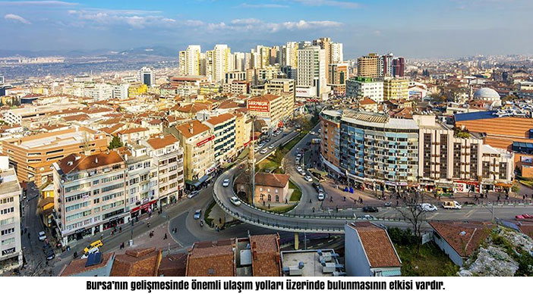
Üretim ve tüketim merkezleri arasındaki bağlantının kurulması, sanayi faaliyetlerinin gelişmesi ulaşım sistemleri ile yakından ilişkilidir. Giderek artan ekonomik ilişkiler ve artan enerji talebi nedeniyle gelişmiş ulaşım sistemlerine ihtiyaç duyulmaktadır. Ulaşım, günümüzde olduğu gibi gelecekte de ekonomik yapının gelişmesi için temel sektörlerden birisi olacaktır.
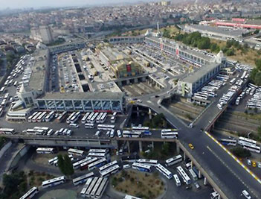
Türkiye’de ulaşım ağı, birinci derecede yerleşim birimlerini birbirine bağlamaktadır. Bu nedenle İstanbul, İzmir, Kayseri, Sivas, Gaziantep, Bursa, Erzurum ve Trabzon gibi merkezler eskiden beri önemli ulaşım ağlarının geçtiği merkezler olmuştur. Ekonomik etkinlikler ile ulaşım ağları arasında da doğrudan bir etkileşim vardır. Örneğin ticari ürünlerin üretim alanlarından pazar alanlarına taşınması, ulaşım ağlarına bağlıdır. Bu nedenle ulaşım ağlarının gelişmiş olduğu merkezler, aynı zamanda önemli ticaret alanlarıdır.
Yeraltı kaynaklarının çıkarılması, işlenmesi ve tüketim alanlarına ulaştırılması da ulaşıma bağlıdır.
Sanayileşmeyle birlikte ham maddenin elde edilmesi ve üretilenlerin pazarlanması için öncelik ulaşım ağları geliştirilmektedir.
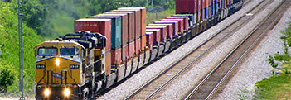
Ülkemizde Osmanlı Dönemi’nde ilk demiryolu hattının İzmir ile Aydın arasında yapılmasının nedeni; bu alandaki ham maddelerin, özellikle pamuğun İzmir Limanı üzerinden Avrupa’ya ulaştırılmasıdır.
Turizm etkinliğinde de ulaşım ağı çok önemlidir. Doğal ve tarihî değerlerin görülmesi için bu yerlere kadar giden yolların bulunması gerekir. Bu nedenle ulaşımın gelişmesi aynı zamanda turizmin de gelişmesini sağlamaktadır.
Tarım ve hayvancılık da ulaşımla etkileşim içindedir. Pazar için üretilen ürünlerin kısa sürede tüketim merkezlerine ulaştırılması ulaşım sayesinde gerçekleşmektedir. Örneğin Akdeniz kıyılarındaki tarım ürünlerinin önemli bir kısmı toplandıktan sonra bir gün içinde İstanbul, Konya, Kayseri ve Ankara gibi merkezlere ulaştırılmaktadır. Aynı şekilde Karadeniz kıyılarında avlanan balıklar da kısa süre içinde tüketim merkezlerine ulaştırılabilmektedir. Buna göre ulaşımın gelişmesi ekonomik etkinlikleri, ekonomik etkinliklerin gelişmesi ise ulaşımı etkilemektedir.

Modern Ulaşım Sistemlerinin Gelişimi
İngiltere’de ortaya çıkan sanayi devriminin günümüzdeki ulaşım sistemlerinin gelişmesinde büyük rolü vardır. Bu dönemden sonra tarım ve hayvancılığa dayanan ekonomik sistem, köklü bir değişime uğramıştır. Sanayi Devrimi’yle başlayan ham madde talebi, tarım ve madencilik başta olmak üzere birçok ekonomik faaliyetin yapısal değişime uğramasına neden olmuştur. Üretim ve tüketimin artması taşımacılık faaliyetlerinin de gelişimine neden olmuştur. Günümüzde demir çelik sanayisinin gelişmesine paralel olarak ulaşım araçları da gelişmiştir. Kuşkusuz bu gelişmede, çeşitli enerji kaynaklarının ayrı bir önemi vardır. Çağdaş ulaşım araçlarının kolaylıkla hareket etmesini sağlamak için de enerji kaynakları kullanılmaktadır.
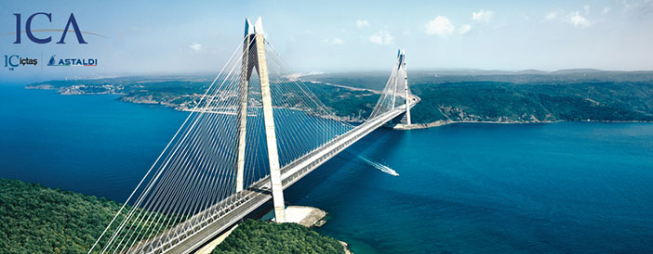
Günümüzde kıtalar arasında çok gelişmiş kara yolu, demir yolu, deniz yolu ve hava yolu ulaşım ağları kurulmuştur. Bir ulaşım ağı, iki ya da daha çok merkezi birbirine bağlayan çok sayıdaki yollardan oluşur. Ulaşım ağlarının ortaya çıkmasında doğal şartlarla birlikte beşeri faaliyetlerde etkili olmaktadır. Türkiye Asya, Avrupa ve Afrika’nın birbirine en çok yaklaştığı alanda yer aldığından ulaşım açısından önemli bir konuma sahiptir. Avrupa ülkelerini Orta Doğu’ya bağlayan kara yolları Türkiye üzerinden geçer. Karadeniz kıyısındaki ülkeler, İstanbul ve Çanakkale boğazları ile Marmara ve Ege denizleri üzerinden Akdeniz’e ve okyanuslara ulaşır. Ülkemiz, son yıllarda Kafkasya’daki enerji kaynaklarının Batılı ülkelere ulaştırılmasında, konumunun verdiği avantajları etkin bir şekilde kullanmaktadır. Bakü – Ceyhan petrol boru hattı bu duruma verilecek en iyi örnektir.
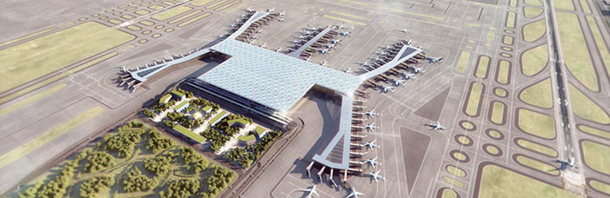

Ulaşımın Yerleşme Üzerine Etkisi
Sanayinin gelişiminin ön şartı ulaşımdır. Ulaşımın gelişimi sanayiyi, sanayi faaliyetleri iş olanaklarını, iş olanakları da göçü beraberinde getirir. Göçle birlikte şehirleşme hızlanır. Özellikle ekonomik gelişmede bölgesel dengesizlik yüzünden belirli bölgelerdeki şehirlerin göçlere bağlı olarak aşırı bir şekilde nüfuslandıkları göze çarpar. Bu şehirlerde aşırı alınan göç çarpık kentleşmeye de neden olur. Ülkemizde özellikle şehir yerleşmelerinde cadde ve sokaklar geniş yer kaplar.
Ulaşım sistemleri şehirlerin büyümesinde, gelişme yönü ve şehir planlamasında önemli bir etkiye sahiptir. Ülkemizdeki şehirlerin önemli bir kısmı, yolların kavşak noktalarında bulunmaktadır.
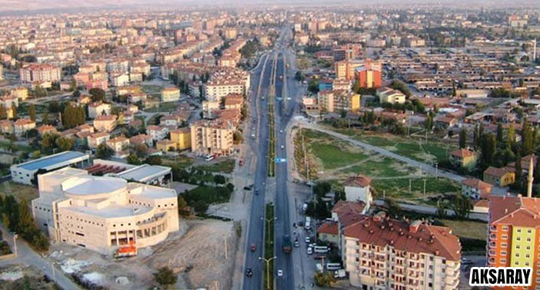
Örneğin ülkemizde temel geçim kaynağı tarım ve hayvancılık olan illerin sayısı çok fazladır. Ege, Akdeniz ve İç Anadolu’nun batısını birbirine bağlayan önemli ulaşım yolları Afyonkarahisar’dan geçmektedir. Bu nedenle Afyonkarahisar, tarım ve hayvancılıkla geçinen birçok ile göre daha çok gelişmiştir. Çukurova’ya Ulaşan İç Anadolu, Batı Karadeniz ve Marmara’nın yolları Aksaray’da birleşmektedir. Bu durum, yakın zamana kadar ilçe olan bu şehrin il hâline gelmesine ve şehrin gelişmesine neden olmuştur. Aynı şekilde Doğu Karadeniz ile Doğu Anadolu arasındaki önemli geçiş yollarının kavşağında bulunan Erzurum da gelişmiş kentlerimizdendir.
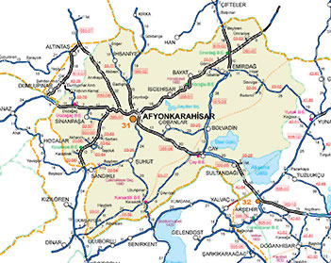
Yerleşim birimlerinin gelişmesinde şehir içi ulaşım da önem taşımaktadır. Şehirler geliştikçe şehir içi ulaşımın önemi artmaktadır. Bu nedenle şehirlerdeki trafik sorununun çözülmesi, şehirlerin gelişimi açısından büyük bir önem taşımaktadır. İstanbul, Ankara, İzmir, Bursa ve Adana gibi büyük şehirlerin hızla büyümesi şehir içi ulaşımında önemli sorunlara neden olmuştur. Ankara, İstanbul ve Bursa’da karayolunun yanı sıra demiryollarını geliştirme çalışmaları, bu şehirlerde ulaşımı kolaylaştırmakta ve şehirlerin gelişmesini sağlamaktadır. Kırsal kesimlerde de ana yollar üzerinde bulunan yerleşim birimleri hızla büyüyüp gelişmektedir. Örneğin Afyonkarahisar küçük bir Anadolu yerleşmesiyken doğudan batıya, kuzeyden güneye giden karayollarının güzergahı üzerinde bulunmasıyla hızla gelişmiştir.

TÜRKİYE’DE ULAŞIM SİSTEMLERİNİN GELİŞİMİ
Ulaşım; yolcu, yük ve haberlerin bir yerden başka bir yerlere aktarılmasıdır. Bir ülkenin ekonomik kaynaklarının değerlendirilmesi, diğer ülkelerle ticari, kültürel vb. İlişkilerin kurulabilmesi bakımından ulaşımın önemi büyüktür. Ülke içi ulaşım sistemlerinin de gelişmemiş olması bölgeler arasındaki ilişkileri kısıtlar. Bir bölgenin fazla yetişen tarımsal urunu veya sanayi maddesi, ulaşım sistemleri aracılığı ile o urun veya maddeden yoksun alanlara iletilebilir.
Ulaşım, sadece ekonomik acıdan değil, ülkelerin bütünlüğü ve savunması acısından da büyük önem taşır. Eski dünya karaları arasında doğal köprü niteliğinde önemli bir geçit konumuna sahip Anadolu topraklarından tarih boyunca önemli yollar geçmiştir. Eski ticaret yolları, ülkemizin yeryüzü şekillerine bağlı olarak uzanmıştır. Uygarlıkların teknik imkânlarına göre yollar geliştirilmiştir.
Anadolu kıyılarında kurulan güçlü devletler denizcilikte çok ilerlemişlerdir. Bu devletler inşa ettikleri büyük tekneleri ticaret, keşif ve savaş amaçlı olarak kullanarak ülkelerinin sınırlarını genişletmişler, zenginliklerini artırmışlar, varlıklarını uzun yıllar devam ettirmeyi başarmışlardır. Bu özellik sadece kıyılarımız için değil, 3000 yıl öncesinden bu yana Anadolu’da kurulan Urartular, Frigler, Hititler, Likyalılar, Lidyalılar, Romalılar, Selçuklular ve Osmanlılar için de geçerli olmuştur. Anadolu’nun yüksek ve engebeli jeomorfolojik yapısı, bitki örtüsü ve iklim özellikleri nedeni ile yerleşik düzenin başladığı binlerce yıl öncesinden günümüze kadar gerek deniz gerekse kara yolları kullanılmış, bu durum aynı zamanda stratejik bir güç oluşturmuştur. Gelişmelere bağlı olarak deniz ve kara yollarına demir yolları ve hava yolları da eklenmiştir.
Ülkemizde en gelişmiş ulaşım sistemi karayoludur. Karayoluyla evden eve ulaşılabilmekte yük ve yolcu taşınmaktadır. Karayolunun daha fazla gelişmesinde diğer ulaşım yollarına yapılan yatırımın da az olması etkilidir.

TÜRKİYE’DE ULAŞIMI ETKİLEYEN FAKTÖRLER
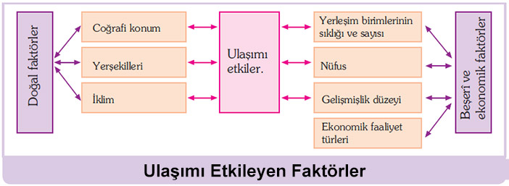

1. Doğal Faktörler
Coğrafi Konum
Ülkemiz coğrafi konumu nedeniyle Asya, Avrupa ve Afrika’nın birbirine en çok yaklaştığı yerdedir. Ülkemiz bu kıtalar arasında doğal köprü durumundadır. Bu konumundan dolayı Türkiye, geçmişten günümüze kadar önemli yolların kesiştiği yer olma özelliği korumuştur.
Bu özelliği nedeniyle Avrupa, Kafkasya, Orta Asya, Kuzey Afrika ve Orta Doğu’yu birleştiren kara yolu, demir yolu, deniz yolu ve hava yolu ile enerji taşımacılığında Türkiye merkez konumundadır. Günümüzde Nabucco doğalgaz boru hattında da kilit ülke Türkiye’dir.
Yeryüzü Şekilleri
Ülkemiz ortalama yükseltisi 1132m olan yüksek ve engebeli bir ülkedir. Engebe fazlalığı kara yolu ve demir yolu yapım maliyetlerinin yüksek olmasına neden olmaktadır. Yolların akarsu vadilerini, çöküntü alanlarını, plato yüzeylerini veya kıyıları takip etmesinde yer şekilleri etkili olmaktadır. Ülkemizde yükseltinin az olduğu engebesiz alanlar, alçak platolar ulaşımın kolay sağlandığı alanlardır. Bu alanlarda yapılacak kara ve demiryolu maliyeti de düşük olur.
Ülkemizde az engebeli olan bölgeler; Marmara, İç Anadolu ve Güneydoğu Anadolu’dur. Bu bölgelerde yapılacak karayolu ve demiryolunun maliyeti daha düşüktür. Ege bölgesinde ise doğu batı yönlü ulaşım kolay, kuzey-güney yönlü ulaşım zor sağlanmaktadır.
Kuzey Anadolu Dağları, Toroslar ve Doğu Anadolu’nun yüksek dağlık alanları kara ve demir yolu ulaşımını zorlaştıran doğal coğrafi faktörlerdendir. Çok dağlık olan Hakkari, Muğla, Artvin, Antalya gibi şehirlerde yer şekillerinden dolayı demiryolu ağı kurulamamıştır.
Kara ve demir yollarımız genel olarak dağ sıralarının uzanışına uygun dağılış gösterir. Özellikle dağların doğu-batı doğrultusunda birbirine paralel olarak uzanması, kıyı kesimlerde güney-kuzey yönlü yolların yapılmasını zorlaştırmaktadır. Bundan dolayı yollar genelde dağların uzanış yönü olan doğu-batı yönünde gelişmiştir. Günümüzde teknolojik gelişmelere bağlı olarak tünellerde yapılarak ulaşım her yönde kolay sağlanabilmektedir.
İklim
Ülkemizde İklim şartları bütün ulaşım yollarını etkilemektedir.
Rüzgâr, yağış, sis ve sıcaklık gibi İklim elemanlarının ulaşım üzerindeki etkileri yılın her mevsiminde görülmektedir. İç kesimlerde yaşanan olumsuz kış şartları kara ulaşımı üzerindeki etkisi çok fazladır. Bazı yollar yoğun kar yağışları yüzünden haftalarca kapalı kalabilmektedir. Bu etki kendini doğuya gidildikçe artarak hissettirmektedir.

2. Beşeri ve Ekonomik Faktörler
Sanayileşme, teknoloji düzeyi, sermaye ve insan gibi beşeri ve ekonomik faktörler, ulaşım sistemlerinin gelişimi üzerinde doğrudan etkin rol oynamaktadır. Ülkelerin farklı beşeri ve ekonomik faktörlere sahip olmaları, ulaşım türleri ve hizmetlerinin de farklılık göstermesine neden olmaktadır. Ülkemizde İstanbul’da ulaşım ağının çok gelişmesinde beşeri faktörlerin rolü büyüktür.
Ülkeler arası ticari faaliyetlerin gerçekleştirilmesinde en çok kullanılan ve en ucuz yük taşınan yol denizyoludur. Yukarıda verilen özellikler doğrultusunda karayolu, demiryolu, denizyolu ve hava yollarının kavşak noktaları olduğu İllerimiz vardır. İstanbul, İzmir, Afyon, Samsun, bu illerimizdendir. Ulaşım ağlarından biri gelişebildiği gibi birkaçı da gelişebilmektedir. Ulaşım ağı bu şehirlerin gelişiminde en büyük etmen olmuştur.

TÜRKİYE’DE ULAŞIM YOLLARI

Karayolu
Cumhuriyetin İlk yıllarında kara yolu yapımına önem verilmiştir. Bunun sonucunda 1938 yılında kara yolu uzunluğu 38.800 km’ ye ulaşmıştır. 1950 yılında Kara Yolları Genel Müdürlüğü kurulmuş ve bu tarihten itibaren kara yolu yapımına daha fazla önem verilmeye başlanmıştır. Kara yolu uzunluğu1955 yılında 55.000 km, 2006 yılında İse ülkemizde toplam karayolu uzunluğu koy yolları hariç 63.899 km’dir.
Ülkemizde karayolları yapımında 1970’li yıllardan İtibaren önemli gelişmeler olmuştur. 1973 yılında acılan Boğaziçi Köprüsü ile 1988 yılında acılan Fatih Sultan Mehmet köprüleri Türkiye’nin Asya ve Avrupa arasındaki bağlantısını sağlayan önemli karayollarıdır. Türkiye’deki karayollarının uzunluğu gelişmiş ülkelerle kıyaslandığında henüz istenilen düzeyde değildir. Örneğin Japonya’da karayolu 1 milyon 210 bin km iken Türkiye’deki karayolu uzunluğu 2015 itibarıyla 64.278 km’dir.
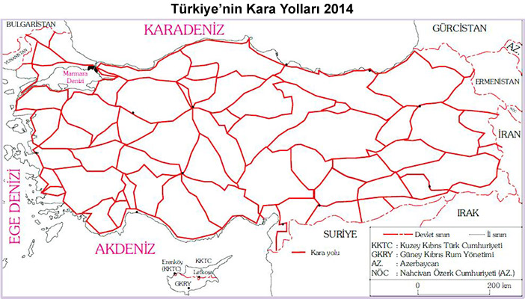
Günümüzde karayollarının yük ve yolcu taşımacılığı da dikkat çekici ölçüde gelişme göstermiştir. Yük taşımacılığında yük tonajı yüksek kamyonlar İle uluslararası taşımacılıkta T.I.R kamyonları kullanılmaya başlanmıştır. Yolcu taşımacılığında da son derece modern otobüsler kullanılmaktadır.
Ülkemizde karayolu trafiğinin yük ve yolcu taşıma payının çok büyük olması dikkat çekicidir. Avrupa Birliği ülkelerinde karayollarının yük taşıma payı % 45, yolcu taşıma payı % 79 olmasına karşılık, ülkemizde yük taşıma payı % 92, yolcu taşıma payı ise % 95 civarındadır.
Gelişmiş ülkeler, ulaşım sistemlerini hızlı, ucuz, konforlu ve güvenilir kılabilmek için; ulaşım politikalarının oluşturulması ve politikaların sürdürülebilirliğinin sağlanmasına yönelik çalışmalara önem ve öncelik vermektedirler. Ulaşım sistemlerini, sosyal, ekonomik, çevresel, politik ve güvenlik sorunlarının önemli bir parçası olarak değerlendirmekte, bu alanda kısa, orta ve uzun vadede yapılan yatırımların sağlayacağı toplumsal faydayı göz önünde bulundurmaktadırlar.
Ülkemizde her 1.000 kişiye düşen otomobil sayısı (115) civarında iken, bu rakam İtalya’da (600), Fransa’da İse (500) civarındadır. Buna rağmen ülkemizde her 1 milyon araca düsen ölü sayısı (820) İken, Avrupa Birliği ülkelerinde (350) civarındadır ve tam 2,5 kat büyüktür. 2015 yılı Ocak ayı sonunda ise trafiğe kayıtlı araç sayısı 18.955.588’e ulaşmıştır. Ancak ülkemizde trafikte bulunan taşıt sayısının hızla artması yolların yetersiz kalmasına ve çok sayıda trafik kazasının yaşanmasına neden olmaktadır.
Ülkemizde kuzeyde uzanan Karadeniz dağları ile güneyde uzanan Toros dağları yaklaşık 2000-2500 m.’lik yükseltileri ile ülkenin kuzey ve güney kıyı kesimlerini iç kısımlara bağlayan önemli bir engeldir. Bu sıradağların aşılabilmesi gerek yol yapımı gerekse ekonomik acıdan oldukça güçtür. Bu nedenle genellikle akarsuların açmış olduğu vadi yamaçları ve geçitler kara ve demiryolu güzergâhlarının yerleştiği başlıca alanlardır.
Önemli geçitler
Doğu Anadolu Bölgesi’ni Erzurum -Gümüşhane üzerinden Trabzon’a bağlayan Kop (2305 m.) Zigana (2010 m.), Çataltepe (1210 m.) geçitleri.
Akdeniz Bölgesi ile İç Anadolu arasındaki Gülek Boğazı (1050 m.) İlkçağlardan beri kullanılmaktadır.
Silifke-Mut üzerinden Konya’ya bağlanan Sertavul (1630 m.)
Antalya-Isparta-Burdur arasındaki bağlantıyı sağlayan Çubuk Boğazı (895 m.) ve Çeltikçi Beli (1225 m.) ülkemizdeki önemli geçitlerdir.
Bolu Tüneli
Bolu Dağı Geçişi Projesi için 1990 yılında ihaleye çıkılıp, ihaleyi İtalyan Astaldi firması yüklenmiştir. Bolu Dağı Geçişi Projesi içinde yer alan Bolu Dağı Tünelinde ilk kazı işlemi ise 1993 yılında başlamıştır. Toplam 25,5 kilometre uzunluğundaki Bolu Dağı geçişinde, 4,6 kilometre uzunluğunda 4 adet köprüyol, yaklaşık 900 metre uzunluğunda 3 adet köprü, yaklaşık 3140 metre uzunluğunda Bolu Tüneli yer alır.
Bugüne kadar 2 kez sel, 2 kez de depreme maruz kalması nedeniyle projede bazı gecikmeler meydana gelmiştir. Bolu Dağı Tüneli 3 geliş, 3 gidiş şeritli olmak üzere, çift tüp olarak inşa edilmiştir. Tünel ülkemizin en kalabalık iki ili arasındaki yolu daha kısaltmış ve bu yoldaki kazalar en aza indirilmiştir.

Demir Yolları
Ülkemizde Cumhuriyetin ilanından önce ve Cumhuriyetin ilk yıllarında demiryolu yapımı on planda iken 1950’li yıllardan itibaren karayolları yapımına önem verilmesi demiryolu yapımını oldukça geriletmiştir.
Ülkemizde 1923-1990 yılları arasında 4332 km’lik yeni demiryolu yapılmış ve TCDD verilerine göre 2014 yılında demiryolu uzunluğu yan hatlarla birlikte 12.485 km’ye ulaşmıştır. Elektrikli hat uzunluğu ise 666 km’dir. Demiryolu ağı uzunluğu bakımından ülkemizin ulaştığı bu rakam Avrupa ülkeleri ile karşılaştırıldığında yetersiz kalmaktadır. Örneğin Almanya 43.000 km., Fransa 34.000 km., İngiltere 18.000 km’lik demiryolu uzunluklarına sahip olup, son derece hızlı trenler kullanmaktadır. Ülkemizde ise Ankara-Eskişehir, Ankara-Konya ve İstanbul-Ankara arası hızlı tren seferlerinin başlaması bu çalışmalardan bazılarıdır.
Ülkemizde demiryolları yolcu ve yük taşımacılığında karayollarından sonra ikinci sırada yer alır. Kömür, maden cevheri, şekerpancarı, büyük makineler, tank, top vb. ağır silahlar ağır maddelerin ulaştırılmasında demiryolu ağı kullanılır.
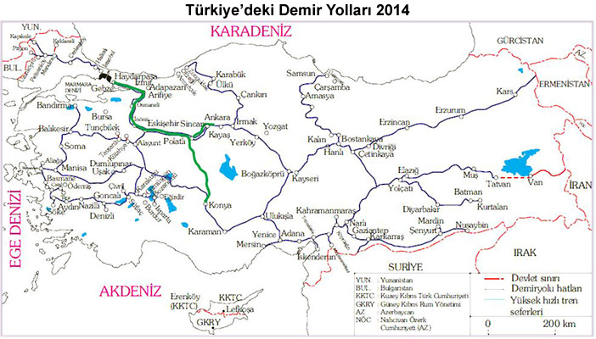
Ülkemizde demiryoluyla aşağıda belirtilen sınır geçişleri ile doğrudan uluslararası yük taşımacılığı yapılması mümkündür.
• Kapıkule sınır bağlantısı, Bulgaristan’a ve Bulgaristan üzerinden diğer Avrupa ülkelerine,
• Uzunköprü üzerinden, Yunanistan’a ve Yunanistan ilerisindeki ülkelere,
• Kapı köy sınır bağlantısı, İran’a ve Iran ilerisindeki Orta Asya ülkelerine,
• İslahiye sınır bağlantısı ile Suriye’ye ve Suriye üzerinden Irak’a,
• Nusaybin sınır bağlantısı ile yine Suriye’ye ve Suriye üzerinden Irak’a.
Ülkemizde demiryolları ağı geliştirilirse
• Trafik sorunu azalır.
• Trafik kazaları azalır. Transit ticaret gelirleri artar.
* Ulaşım maliyeti düşer.
* Ülke ekonomisine katkı sağlanır.

Deniz Yolları
Ulaşım sistemlerinin birleşme noktası olan limanlar, ülkelerin dünyaya acılan kapısıdır. Limanlar, gemilerle gelen yüklerin farklı alanlara kara yolu, demir yolu veya daha küçük deniz taşıtlarıyla taşındığı, kara ve demir yoluyla gelen yükün başka yerlere gönderilmek üzere yüklendiği, yolcunun inip bindiği yerlerdir.
Üç tarafı denizlerle çevrili olan ve İstanbul ve Çanakkale Boğazı gibi önemli suyolu geçişlerine sahip ülkemizde deniz yolu İle yük ve yolcu taşımacılığı Kabotaj Kanunu’nun (1 Temmuz 1926) kabul edilmesiyle gelişmeye başlamıştır. Ülkemizde 1933-1939 yılları arasında deniz yolu İşletmeciliğinde devlet sektörü hakim durumda İken 1950’li yıllara doğru özel sektör etkin olmaya başlamıştır. 1954 yılında Denizcilik Bankası, Türk denizciliğinin planlı ve devlet eliyle geliştirilmesi amacıyla kurulmuştur.
Ülkemizde; İstanbul, İzmit, İzmir, Bandırma, Mersin, İskenderun, Samsun gibi limanlar kara ve demir yolu ağlarının etkisi ile ulaşım fonksiyonları üst düzeyde etkin olan limanlarımızdır. Denizyolu taşımacılığı diğer ulaşım araçlarına göre çok daha ucuzdur.
En büyük ithalat ve ihracat limanımız İstanbul’dur. Ülkemizin en büyük üç limanı İstanbul, Mersin, İzmir limanlarıdır. Yük trafiği bakımından en büyük limanlarımız İstanbul, İzmir, Mersin, İzmit ve İskenderun limanlarıdır. İzmir, Mersin, Zonguldak, Ereğli, İskenderun, Antalya, Bandırma, Samsun, Trabzon önemli liman kentlerimizdir. İç kesimlerle ulaşımın kolay sağlandığı alanlardaki liman kentleri çok daha hızlı gelişmektedir. Bu kentlerin hinterlandı geniştir. Sinop doğal liman olmasına rağmen hinterlandının dar olmasına bağlı olarak gelişememiştir.
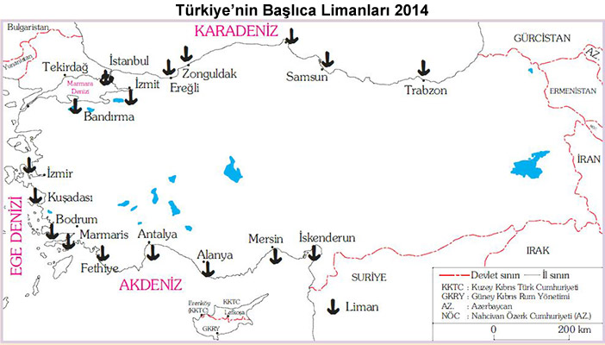
Ege Bölgesi’nde yurdumuzun en büyük ihracat kapılarından biri durumunda olan İzmir limanı yer alır. Hinterlandı oldukça geniş bir liman olan İzmir limanı Anadolu içlerine kolayca bağlantı sağlayarak önemli tarımsal ürünleri (pamuk, uzum, incir, tutun) dış pazarlara gönderir. Ülkemiz ithalat ve ihracatının çoğunun denizyoluyla yapılması, denizyolu ulaşımına daha fazla önem vermemiz gerektiğinin kanıtıdır.
Ülkemizde denizyoluyla yolcu taşımacılığı da belli başlı hatlar dışında pek İlgi görmemektedir. Bu hatlar; İstanbul-Karadeniz, İstanbul-İzmir, İzmir-Akdeniz, İzmir-İtalya vb. dir. Yurdumuzda iç su yollarında ulaşımın geliştiği tek örnek Van Gölü’dür Van-Tatvan arasında 1928 yılından beri yapılan taşımacılık 1971 yılında feribot seferlerine dönüşmüştür.
Düzenli rejimli ve denge profiline yaklaşmış, yatağı geniş akarsulara sahip ülkelerde akarsu ulaşımı da yapılmaktadır. Avrupa akarsuları, Amazon, Kongo nehirleri ulaşımın yapılabildiği nehirlerdir. Türkiye dağlık engebeli ve akarsu rejimleri düzensiz olduğundan akarsu ulaşımı yapılamamaktadır. Türkiye-İran transit yolu Van Gölünden geçtiğinden sadece Van Gölünde ulaşım yapılmaktadır.

Hava Yolları
Türkiye; kara, demir ve deniz yolu ulaşımlarında olduğu gibi, hava yolu taşımacılığında da önemli potansiyele sahiptir. Asya-Avrupa arasındaki taşımacılıkta Türkiye’nin hava sahası ile havaalanları stratejik ve ekonomik öneme sahiptir. Bu özelliğinden dolayı Asya-Pasifik bölgesindeki hava taşımacılığı acısından Türkiye, merkez ve geçiş hattı konumundadır. Türkiye’de ilk hava ulaşımı 1933 yılında küçük pervaneli uçaklarla başlamıştır. Bu amaçla 1933 yılında Havayolları Devlet İşletme Dairesi kurulmuş, bu daire 1938 yılında genel müdürlüğe dönüştürülmüş, 1956 yılında ise Türk Hava Yolları (THY) adını alarak iç ve dış hatlar yolcu, yük ve posta taşıma görevini üstlenmiştir.
Günümüzde havacılık sektörü, özel hava yolu şirketlerinin katılımıyla ve artan yolcu kapasitesiyle büyük bir gelişme göstermektedir. Atatürk Havalimanı (İstanbul), Türkiye’nin en büyük havalimanıdır. Bu liman, Gerek yurt içi gerek yurt dışı ulaşımında büyük bir önem taşımaktadır. Esenboğa (Ankara), Havayolu ulaşımında önemli bir yere sahip diğer bir havalimanıdır. Adnan Menderes (İzmir), Türkiye’nin Üçüncü büyük havalimanıdır. Havalimanlarında hem iç hem de dış hatlara, yük ve yolcu taşınmaktadır. Adana ve Dalaman havalimanlarının da yük ve yolcu taşımacılığında gelişmiş bir kapasitesi vardır. Antalya, Trabzon, Diyarbakır, Erzurum, Van, Malatya ve Konya başlıca havaalanı olan illerimizdendir. Başta Atatürk Havalimanı Olmak üzere Antalya, Bodrum ve Dalaman havaalanları özellikle turizm döneminde daha işlek hâle gelmektedir.
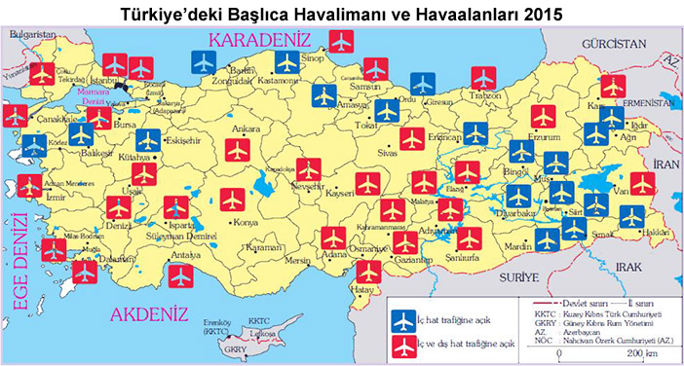
Şuan yapımı devam ve tamamlandığında Dünya’nın en büyük hava limanı olacak olan İstanbul 3. havalimanı tamamlandığında 200 milyon yolcuya hizmet verilecek. 165 yolcu köprüsü, terminaller arasındaki ulaşımın raylı sistemle yapıldığı 4 ayrı terminal binası, 3 teknik blok ve hava trafik kontrol kulesi, 8 kontrol kulesi, her türlü uçak tipinin operasyonuna uygun müstakil 6 pist, 16 taksi yolu, 500 uçak park kapasiteli toplam 6,5 milyon metrekare büyüklüğünde apron, şeref salonu, kargo ve genel havacılık terminali, devlet konuk evi, yaklaşık 70 bin araç kapasiteli açık ve kapalı otopark, havacılık tıp merkezi, oteller, itfaiye ve garaj merkezi, ibadethaneler, kongre merkezi, güç santralleri, arıtma ve çöp bertaraf tesisleri gibi yardımcı tesislerden oluşacak.
NOT: Uluslararası uçuşlara açık olan hava meydanlarına hava limanı denilirken, sadece yurt içi trafiğe açık meydanlara hava alanı denmektedir.

Boru Hatları Ulaşımı
Petrol, doğalgaz gibi önemli hammadde kaynaklarının taşınma işlemi borularla da yapılmaktadır. Dünyadaki önemli boru hatlarına bakıldığında, bunların ülkemiz ve çevresinde yoğunlaştığı görülür. Bu durum, dünya petrol rezervlerinin % 65’nln, petrol üretiminin de % 30’unun Orta Doğu bölgesinde bulunması İle yakından İlgilidir. Ülkemizin coğrafi konumu nedeniyle, Türkiye üzerinden geçecek uluslararası ham petrol ve doğal gaz boru hatlarının artması beklenmektedir. (Nabucco bunun en güzel örneğidir.)
Ülkemizde boru hatları
• Irak-Türkiye Ham Petrol Boru Hattı (Kerkük -Yumurtalık Boru Hattı)
• Batman-Dörtyol Ham Petrol Boru Hattı
• Rusya-Türkiye Doğal Gaz Boru Hattı (Mavi Akım)
• Bakü – Tiflis – Ceyhan Ham Petrol Boru Hattı
Azerbaycan petrolünü Gürcistan üzerinden Türkiye’nin Akdeniz kıyılarına taşıyan petrol boru hattı. Temmuz 2006 tarihinde hizmete girmiştir.
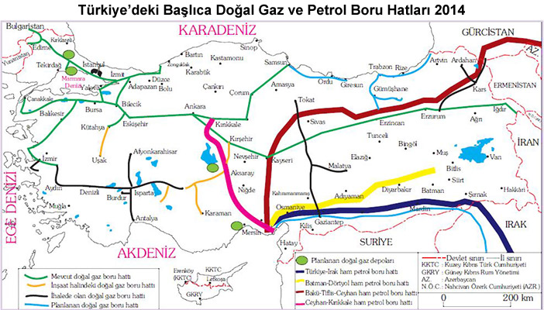
Rusya Federasyonu-Türkiye doğal gaz boru hattı
Ülkemize, Bulgaristan sınırında Malkoçlardan girmekte Hamit abat, Ambarlı, İstanbul, İzmit, Bursa, Eskişehir güzergâhını takip ederek Ankara’ya ulaşmaktadır. Hat 842 km uzunluğundadır. Ülkemizde özellikle son yıllarda doğal gaz ve ham petrol boru hattı yatırımlarına önem verilmeye başlanmıştır. Orta Asya Türk Cumhuriyetlerinin Akdeniz ve Avrupa’ya çıkışında Bakü-Ceyhan Ham Petrol Boru Hattı Projesi gerçekleşmiştir. Ayrıcı Türkmenistan- Türkiye-Avrupa Doğal gaz Boru Hattı Projelerinin hayata geçirilmesi yönünde gerekil çalışmalar yapılmaktadır. Bu projeler, Türkiye’nin bölge ülkeleri içerisindeki stratejik önemini de artırmaktadır.
Türkiye, dünyanın bugüne kadar tespit edilmiş enerji kaynaklarının yüzde 70’lnin bulunduğu Orta Doğu ve Hazar Denizi havzasına yakın bir coğrafyada yer almaktadır. Hazar Denizi petrol ve doğal gaz rezervlerinin taşınması acısından, Türkiye’nin doğusundan geçerek Akdeniz’e ulaşan güzergâh, en kısa, maliyeti düşük, teknolojik ve çevresel acıdan uygun ve güvenilir seçeneği oluşturmaktadır. Türkiye; Hazar petrol ve doğal gaz rezervlerinin Batı’daki pazarlara taşınması yönündeki cabalarını, Doğu-Batı Enerji Koridoru Projesi’nin gerçekleştirilebilmesi üzerinde yoğunlaştırmıştır.
Nabucco boru hattı Ankara’da 13 Temmuz 2009 Pazartesi günü hükümetler arasında imzalanan anlaşmayla başlamıştır, Türkiye’den AB ülkelerine doğal gaz taşımak amacıyla yapılması düşünülen uzun geçişli bir boru hattı taşımacılığı projesidir. Avrupa’nın en büyük doğal gaz tedarikçisi konumundaki Rusya’dan yapılan sevkiyata alternatif olması amacıyla daha çok ABD ve AB tarafından desteklenmektedir.
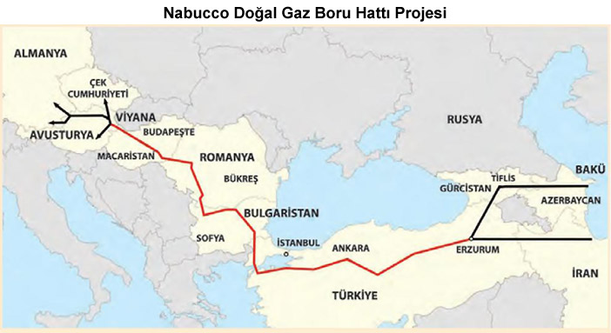

Türkiye’deki Petrol ve Doğalgaz Boru Hatları
Rusya – Mavi Akım: Gaz gelişi bakımından sıkıntı bulunmamasının yanında en pahalı doğalgazı aldığımız hat. Bu hatla alınan doğalgazın en olumsuz yanı Mavi Akımla gelen gazı satma hakkımızın bulunmaması. Şu anda yaklaşık doğalgaz maliyeti 300 dolar olmasına karşın Nabucco projesinin gerçekleşmesinin ardından Rusya’nın fiyatı 360 dolara çıkarılacağı belirtiliyor.
Rusya – Batı Hattı: Ukrayna üzerinden gelen doğalgaz boru hattında kış aylarında kesintiler yaşanıyor. Kiev’in dilediği zaman hattan ücret dahilinde gaz alma yetkisinin olması soğuk havalarda Türkiye’yi zor durumda bırakıyor.
İran – Türkiye Hattı: 2001 yılından bu yana sorunlu olarak çalışan boru hattı için Türkiye Uluslararası tahkime bile gitti. Yıllık 15 milyar metreküp transfer beklenen hattın ortalama nakliyesi 4 milyar metreküplerde seyrediyor.
İran – Türkiye Pars Doğalgaz Hattı: ABD’nin muhalefetinde olan hat İran’daki Pars 22, 23, 24 sahalarının gazını Türkiye’ye taşımayı hedefliyor. Boru hattının çalışması için ülkemizin 12 milyar dolar civarında bir yatırımı Pars sahasına yapması gerekiyor.
Bakü – Tiflis – Ceyhan Ham Petrol Hattı: 2006’da tam kapasite çalışmaya başlayan hatta ham petrol taşınıyor. 1760 kilometre uzunluğundaki boru hattı 4 milyar dolara mal oldu. Türkiye’nin gerçekleştirdiği en başarılı boru hattı olarak kabul ediliyor.
Kerkük – Yumurtalık Petrol Boru Hattı: Irak savaşından sonra sık sık kesintiler yaşanan hattın güvenliği tam olarak sağlanamadığı için sabote edilmesi en kolay hatlardan biri olarak kabul ediliyor ve Tam kapasite çalıştırılamıyor.
Azerbaycan – Türkiye – Yunanistan Şah Denizi Hattı: 2008 Şubatta acılan boru hattıyla Azeri gazı Yunanistan’a kadar taşınıyor. Türkiye bu gazı Mavi Akımda olanın aksine satma yetkisine sahip. ABD ve Avrupa tarafından desteklenen hat Rusya tarafından engellenmek istiyor. Rusya projeyi engellemek amacıyla Yunanistan’a çok ucuza gaz satmayı planlıyor.
Hazar Geçişli Boru Hattı: Türkmen ve Kazak doğal gazının önce Yunanistan sonra da tüm Avrupa’ya ulaşması bekleniyordu. Fakat Rusya’nın Kazakistan ve Azerbaycan’la anlaşması projenin durmasına neden oldu.
Mısır Doğal gazı: Mısırdan başlayan hattın önce Ürdün’e, sonra Suriye ve en sonunda Türkiye’ye ulaşması bekleniyor. Şu anda Suriye’ye kadar gelen hattın Türkiye’ye ulaşması için yeni bir ihale yapılması gerekiyor. Yıllık 4 Milyar metreküp gaz taşıması planlanan hatta ABD, Rusya ve İsrail sıcak bakmıyor.

Türkiye’de Ticaretin Ekonomik Faaliyetlere Etkisi

Ticaret Nedir?
İlk toplumlar, kendi ihtiyaçlarını karşılayabilecek kadar üretebiliyorlardı. Bu nedenle İlk Çağ’ da ticaret gelişmemişti. Zamanla üretimin artması, fazla ürünün takas edilmesi ya da satılmasını sağladı. Bu durum ticareti doğurdu. Ekonomik değeri olan ürünlerin alınıp satılmasına ve dağıtılmasına ticaret denilmektedir.
Orta Çağ’ da ticaret, belirli merkezlerde yapılmaktaydı ve günümüzdeki kadar yaygın değildi. Bu dönemde en önemli ticaret yolları İpek ve Baharat yollarıydı. Çin’den gelip Avrupa’ya ulaşan İpek Yolu, Anadolu üzerinden geçmekteydi. İpek Yolu üzerinde bulunan merkezler, o dönemde ticari bakımdan büyük bir öneme sahipti. Tarihî ticaret yollarından biri de Kral Yolu’ydu. Bir Pers şehri olan ve Basra Körfezi’ne yakın olan Susa şehrinden başlayan Kral Yolu, Manisa yakınlarında bulunan Sard şehrine kadar devam ediyordu. Bu yol üzerinde bulunan merkezler de ticari bakımdan önem taşımaktaydı.
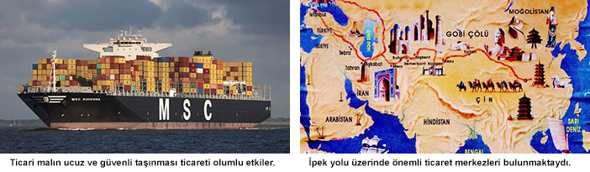
Ticaretin büyük ölçüde gelişmesi daha çok Sanayi Devrimi’nden sonra olmuştur. Sanayileşmeyle birlikte üretimde büyük artışlar görülmüş; üretimin artması, ülke içi ve uluslararası ticareti geliştirmiştir. Günümüzde de üretimin artması ve ulaşım ağının genişlemesi ticareti geliştirmektedir. Ulaşım hizmetlerinin gelişmesi üretim maliyetini düşürdüğünden ticareti de kolaylaştırmaktadır.
Ticaretin en belirgin özelliği, arz (sunu) ve talep (istek) arasındaki yer ve zaman farkını göz önünde bulundurmaktır. İhtiyaçlar isteği, üretim ise ticaretin temelini oluşturur. Üretimin kaliteli ve ucuz olmasının yanı sıra ihtiyaçlara cevap vermesi de ticareti geliştirmektedir. Ticaret, sadece alım satımla sınırlı bir faaliyet değildir. Malların paketlenmesi, depolanması, tanıtılması, tüketiciye ulaştırılması ve satış sonrası hizmetleri gibi birçok işlem ticaret etkinliği içindedir. Ticarette en önemli etmenlerden biri ulaşımdır. Çünkü ulaşım, ürün ile tüketiciyi buluşturan tek araçtır. Bu nedenle ulaşımın gelişmemiş olduğu yerler, aynı zamanda ticaretin de gelişmemiş olduğu alanlardır.
Ülkemiz ulaşım Bakımından tarih boyunca önemli bir yere sahip olmuştur. Başta İpek Yolu olmak üzere tarihî ticaret yolları ülkemiz ekonomisine önemli katkılarda bulunmuştur. Bu yolun geçtiği yerleşim birimleri büyümüş, zenginleşmiş, önemli birer ticaret merkezi durumuna gelmiştir. Buralarda konaklama tesisleri, hanlar, kervansaraylar yapılmış ve nalbantlık, semercilik gibi meslekler gelişmiştir. Günümüzde önemli üretim bölgeleri aynı zamanda ulaşım ve ticaretin en gelişmiş olduğu alanlardır.
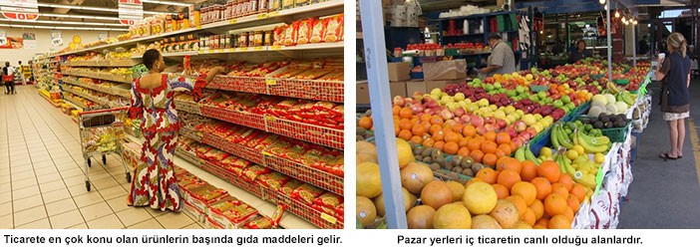
Ticaret, toptan ve perakende olmak üzere iki şekilde yapılır. Toptan ticarette mallar, büyük miktarlarda ve perakende fiyatının altında bir fiyatla tüccar veya firmalara satılır. Fabrikalar, toptancı halleri, borsalar ve ana bayiler toptan ticaretin yapıldığı başlıca yerlerdir. Perakende ticarette ise mallar doğrudan tüketiciye satılır. Pazar yerleri, dükkân, mağaza, market vb. yerler perakende satış yerlerinin başlıcalarıdır
Ticaretin, bir ülkenin kendi iç pazarlarına yönelik kısmına iç ticaret, yabancı ülkelere yönelik kısmına dış ticaret denir. Dış ticarette ülkelerin dış pazarlara gönderdiği mallar ihracatı, dış ülkelerden aldığı mallar ithalatı oluşturur.
Ticaret üç şekilde gerçekleşir;
1- İç ticaret
2- Dış ticaret
3- Transit ticaret
Ticareti etkileyen unsurlar; nüfus – yerleşme, yollar-ulaştırma ve ekonomi-üretimdir.

İç Ticaret
Bir ülkenin kendi iç pazarlarına yönelik ticareti, iç ticaret olarak adlandırılır. Ülke içinde farklı alanlarda üretilen ürünler o ürünlere İhtiyaç duyulan farklı bölgelere gönderilir. Ülkemizde iç ticaret 1950 yılından sonra daha fazla önem kazanmıştır. Bunun nedeni üretim ve tüketim bölgeleri arasındaki uygun ve yeterli ulaşım bağlantılarının 1950 yılından sonra sağlanabilmiş olmasıdır. Önceki yıllarda yurdumuzun iç ve yüksek bölgelerindeki yerleşmeler (köy ve kasabalar) kapalı ekonomik bölgeler durumundaydı. Bu bölgelerin ticari faaliyetleri kendi aralarında yani küçük boyutlu yerel pazarlar şeklinde gerçekleşiyordu.
Kara yolu ve demir yolu ağlarının gelişmesi, bütün bölgeleri birbirine bağlamış ve bölgesel pazarların giderek önem kazanmasını sağlamıştır. Ülkemizde iç ticaret hacmi giderek büyümektedir. Bu büyümede ülke nüfusunun artması, çeşitli bölgelerinde birbirinden farklı ürünlerin yetişmesi veya üretilmesi, ulaşım olanaklarının özellikle karayollarının gelişmesi etkendir. Kara yolu ve demir yolu ağlarının gelişmesi, bütün bölgeleri birbirine bağlamış ve bölgesel pazarların giderek önem kazanmasını sağlamıştır.
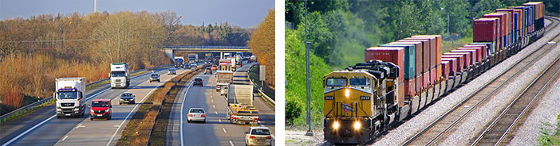
Ülkemizde geçmişte kendi kendine yetme gibi kapalı ekonomi politikası güdülmüşken günümüzde ulaşım olanaklarının gelişmesi, araçların modernleşmesi, yaşam standardının yükselmesi, ticaretin büyük ölçüde gelişmesini sağlamış ve ticaret merkezleri oluşmuştur. Yurdumuzda farklı yerlerde birbirinden çok farklı ürünler yetişir. Bu çeşitlilik, ticaretin gelişmesinde büyük etkendir.
Ticarette en önemli faktör arz (sunu) ve talep (istek)tir. Bir diğer özelliği ise toptan ya da perakende olmasıdır. En önemli ticaret mekânları; dükkânlar, mağazalar, marketler, pazarlar, panayırlar, fuarlar ve alışveriş merkezleridir. Bu mekânlar malların sergilenerek tüketiciye ulaştırıldığı ve tüketicinin beğenisine sunulduğu yerlerdir.
İç ticaretteki hareketlilik genelde kırsal kesimlerden şehirlere doğru tarım ürünleri ve sanayi hammaddeleri, şehirlerden kırsal kesimlere doğru ise sanayi ürünleri şeklinde gerçekleşmektedir. İç ticaret hacmini belirleyen birinci etken nüfus miktarıdır. Nüfusun fazla olması doğal olarak tüketiminde fazla olmasına yol açmaktadır. Bu nedenle nüfusu kalabalık olan il ve ilçelerde ticari faaliyetler yaygındır. Örneğin; İstanbul, Ankara, İzmir, Bursa, Konya Gaziantep gibi kentlerde ticari hayat çok canlıdır.
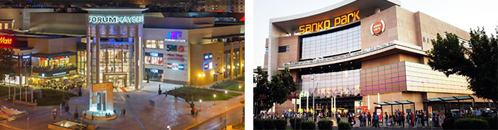
Tüketimin ve üretimin artması ticaretin canlanmasına neden olmaktadır. Ülkemizde üretim ve tüketimin artış hızına bağlı olarak çeşitli büyüklükte ticaret şehirleri ortaya çıkmıştır. Etki alanı bakımından küçük ve az nüfuslu, ulaşım problemleri olan, coğrafi konumu elverişli olmayan bazı şehirlerimiz bu özelliklerinden dolayı ticari açıdan gelişememektedir (Sinop, Bitlis, Muş, Bayburt, Gümüşhane Kilis gibi).
Bazı şehirlerimizin ise yüz ölçümü büyük, nüfusları da yoğundur, ulaşım sorunu yoktur, coğrafi konumun elverişli olması buralardaki ticaret merkezleri de daha fazla büyüyerek gelişme imkânı bulmaktadır (Kayseri, Gaziantep, Konya gibi).
Şehirlerimizin bazıları ise ülke genelinde geniş bir ticaret sahasına sahip, ticaret ürünü alan, üreten ve dağıtan büyük merkezlerdir (İstanbul, İzmir, Ankara ve Bursa, İzmit, Eskişehir gibi).
Büyük kentler, hem mal ve hizmet üretim merkezleri hem de tüketim merkezleri durumunda olmaları, ihraç ve ithal edilen malların tüm ülkeye dağıldığı, büyük ölçekli ticaret merkezleri grubunda yer alırlar. İstanbul, İzmir, Ankara, Bursa, Gaziantep, Adana, gibi kentlerimiz bu grup içindedir.
Bu kentler içinde İstanbul en büyük ticaret merkezidir. Türkiye iç ticaretinin % 40’ı, ithalatın yarısından fazlası, ihracatın % 15’i İstanbul’dan olmaktadır. İstanbul Ticaret Odası, İstanbul’da ticaretle ilgili faaliyetlerde bulunan önemli bir kuruluştur. İstanbul Ticaret Odası, ticareti yönlendiren beyin konumundadır.
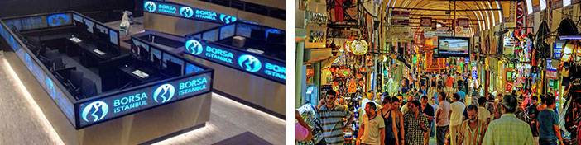
İstanbul’da bankacılık ve borsa faaliyetleri de çok gelişmiştir. İstanbul Menkul Kıymetler Borsası önemli yatırımların olduğu bir kuruluştur. Son yıllarda gösterdiği gelişmelerle Türkiye ekonomisine büyük katkı sağlamaktadır. Bankacılık ve finans sektörü büyük ölçüde ticari faaliyetlere bağlı olarak çalışmaktadır. Türkiye’de iç ticaretin % 40’ı, İthalatın yarısından fazlası, ihracatın % 60’ı İstanbul’dan gerçekleşmektedir. İstanbul, Türkiye’nin en önemli turizm merkezlerinden biridir. Sahip olduğu doğal ve tarihî güzellikleriyle milyonlarca turist çekmekte bu da dış ticarete önemli katkılar sağlamaktadır.
İstanbul’dan sonra ikinci büyük ticaret merkezi İzmir’dir. Özellikle Ege bölgesinde yetiştirilen ürünler (pamuk, incir, üzüm, tütün vb.) İstanbul’dan sonra ikinci büyük borsa olan İzmir Ticaret Borsasında satılır. Ayrıca büyük bir ihracat merkezi olan İzmir’den incir ve üzümün tamamı, pamuğun yarısı, tütünün 3/4’ü denizyoluyla yurt dışına ihraç edilir. İlde kurulan uluslar arası fuar ülke ekonomisine büyük katkı sağlar.
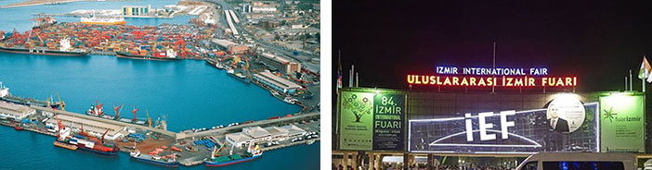
Ülkemizde Samsun, Trabzon, Eskişehir, Konya, Kayseri, Erzurum, Diyarbakır, Malatya gibi kentlerimiz de sınırlı bir bölgenin mallarını toplayıp, bunları büyük tüketim merkezlerine gönderen, büyük merkezlerden gelen malları ise kendi ticaret bölgesine ulaştıran bölge ticaret merkezleri durumundadır.
Tarımsal faaliyetlerin çok olduğu alanlarda da ticaret gelişir. Akdeniz Bölgesi’nin turunçgilleri, Ege Bölgesi’nin zeytini, Marmara Bölgesi’nin pirinci, Karadeniz Bölgesi’nin çay ve fındığı, İç Anadolu’nun buğdayı, arpası, nohudu vb. ürünler iç ve dış pazarlara gönderilir. Bu nedenle bu alanlar dağıtım sahaları olarak dikkati çekerler.
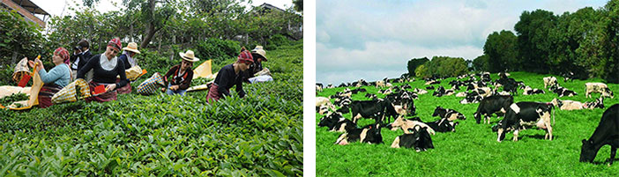
Hayvancılık bakımından bölgeler arasında önemli farklılıkların bulunması ticareti geliştirmektedir. Örneğin Doğu ve Kuzey Anadolu’da büyükbaş, Orta Anadolu’da ise küçükbaş hayvancılık gelişmiştir. Buralarda üretilen hayvansal ürünler, bölge içinde ve hayvancılığın az gelişmiş olduğu diğer bölgelerde satılmaktadır. Ayrıca balıkçılığın daha çok Karadeniz kıyılarımızda yapılması, bu bölgede balık ticaretinin gelişmesini sağlamıştır.
Yeraltı kaynakları bakımından da farklı özellikteki alanlara sahiptir. Ereğli, Karabük ve İskenderun demir çelik; Seydişehir alüminyum; Samsun bakır; Konya tuz; Afyonkarahisar mermer; Eskişehir Lüle taşı; Zonguldak Kömür üretiminde; Batman, Mersin, İzmir, İzmit ve Kırıkkale ise petrol ürünlerinin üretiminde önemli bir yere sahip olan merkezlerdir.
Ayrıca Aksu (Giresun), Çaycuma (Zonguldak), Taşköprü (Kastamonu), İzmit, Dalaman (Muğla) ve Taşucu (Mersin) kâğıt üretiminin gerçekleştirildiği başlıca yerlerdir. Buralarda üretilen ürünler Türkiye’nin her tarafına dağılmaktadır.
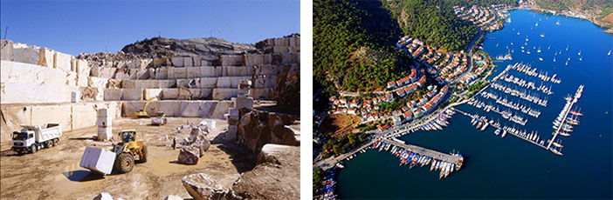
Turizm merkezleri de özellikle turizm sezonunda artan talebe bağlı olarak büyük tüketim merkezleri haline dönüşürler. Antalya, Bodrum, Marmaris, Fethiye, Kuşadası, Çeşme, Denizli, Nevşehir gibi turistik kentler turizm mevsiminde İç ticaretin canlanmasında büyük rol oynarlar.
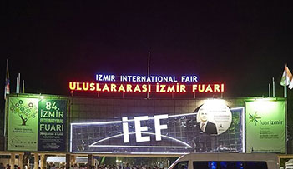
Büyük kentlerde yılın belirli dönemlerinde açılan fuarlar, ticari açıdan büyük önem taşır. Bu fuarlardan en önemlisi hem ulusal hem de uluslararası ticaret açısından büyük önem taşıyan İzmir Enternasyonal Fuarı’dır. Yılın belirli dönemlerinde birçok küçük kentte kurulan panayırlar da ticaretin canlanmasını sağlamaktadır.
Ticarette en önemli işlerden biri standartlaşmadır. Bu amaçla ülkemizde 1930 yılından itibaren herhangi bir ticari malın içine standardı dışında yabancı bir madde katılmaması için kanun çıkmış, 1939 yılında “Standardizasyon Müdürlüğü” kurulmuş, bu müdürlük 1954 yılında ise Türk Standartları Enstitüsü (TSE) dönüşmüştür. Yılda 200 kadar sanayi ve tarımsal mala TSE damgası veren kuruluş uluslararası birçok kuruluşa da üye olmuştur.

Dış Ticaret
İnsanlar sadece kendi ülkesinde üretilen mal ve hizmetlerle yetinmemekte diğer ülkelerin mallarını çeşitli kriterlere göre değerlendirip bunların arasından seçim yapmak durumundadır. Ticarette asıl amaç kar olduğuna göre alınacak ürünlerin kaliteli ve ucuz olması önemlidir. Uluslararası ticarette ucuza ve kaliteli ürün üreten ülkelerin malları daha çok talep görmektedir. Önceleri Nokia, Ericsson gibi markaların çok satıldığı piyasada Samsung cep telefonlarının hızla ve yeniliklerle girmesi buna en güzel örnektir. Bu durum ticaretin ne kadar değiştiğinin ve geliştiğinin de en belirgin örneğidir. İşte uluslararası ticaretin doğuşu da kısaca bu şeklide olmuştur.
İç piyasalar o ülkede alınan siyasi kararlardan, ülkenin siyasi rejiminden, vergi ve maliye politikasından ve benzeri daha birçok unsurdan etkilenmektedir. Bunun gibi uluslararası piyasalar da savaşlardan, isyan ve çatışmalardan, ülkelerin siyasi ve ekonomik sistemlerinden, gümrük tarifelerinden ve daha başka hususlardan etkilenmektedir.
Ülke ekonomisini en fazla etkileyen ticari faaliyet dış ticarettir. Cumhuriyetin ilk yıllarında da büyük bir sıkıntı ve dar boğazla karşılaşan ülkemiz pamuk, tütün, yün, tiftik, afyon, palamut ve meyan kökü gibi bazı tarımsal ve hayvansal ürünler dışında şeker de dahil olmak üzere hemen hemen her türlü sanayi ürününü satın almak zorunda kalmıştır. Bu durum 1930’lu yıllara kadar sürmüş, II. Dünya Savaşı yıllarında (1930-1945) ise ihracatımız ithalattan fazla olmuştur. Türkiye Cumhuriyeti tarihinde ilk kez gerçekleşen bu olayın nedenleri;
• Bu dönemde nüfusumuz çok az olması,
• Tarım ürünlerinin fazlasını satabilmesi,
• II. Dünya Savaşına hazırlanan ve silahlanma yarışına giren Avrupa ülkelerine en önemli madenimiz olan kromu satabilmemiz,
• Dışardan gerekil İhtiyaç maddeleri (şeker, tuz, kumaş, gaz vb.) almamış olmamızdır.
Ülke nüfusunun giderek artması bunun sonucunda üretim ve tüketimin çoğalması, ekonomik anlamda kalkınma planları ile planlı bir döneme girilmesi Türkiye açısından pek bir değişiklik yaratmamış ve her zaman ithalat ihracattan fazla olmuştur. Bu bakımdan Türkiye’nin dış ticareti kalkınmakta olan ülkelerin özelliklerini gösterir. Kalkınmanın belirtisi ise ihracatın artması İthalatın ise gelişmesidir.
1980’li yılların başına kadar bir tarım ülkesi olarak kabul edilen ülkemizin ihracat ürünleri içinde baş sırayı tarımsal ürünler (ihracatın %70’i) almış, bunu, mamul ve yarı mamul ürünler (besin maddeleri ve sanayi hammaddesi ihracatın %8’i) madenler (%10) ve hayvansal ürünler (%11) izlemiştir.
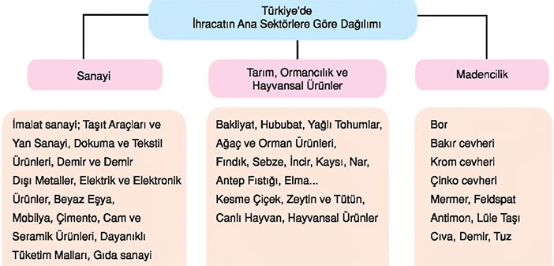
1980’li yılların başlarından itibaren ülkemiz ekonomisindeki gelişmeler ihracat gelirlerinin hızlı bir biçimde artmasına, ihraç edilen ürünlerde ise önemli değişikliklere neden olmuştur. Bu yıllarda ekonomideki en önemli değişiklik Cumhuriyetin ilk yıllarından itibaren büyük çaba sarf edilen 1950’li yıllardan itibaren alt yapısı hazırlanan sanayide meydana gelen değişmelerdir.
Dış ticarette 1980 sonrası serbest piyasa ekonomisi benimsenmiş, sanayi üretiminin gelişmesiyle birlikte dış ticarette sanayi ürünlerinin payı artmıştır.
Türkiye’nin sattığı mallar arasında oranı azalsa da tarım ürünleri her zaman belirli bir yer almıştır. Pamuk, tütün, üzüm, incir, fındık, zeytin, baklagiller, meyve ve sebzeler dış pazarlara sunulan başlıca ürünlerdir. Dış ticarette hayvansal ürünler de önemlidir. Deri ve yapağı dış pazarlara sunulan ürünlerdendir. Türkiye’nin dış ticaretinde yer altı kaynakları da yer almaktadır. Krom, bor, demir, bakır, cıva, kurşun, tuz, mermer, zımpara taşı ve manganez ihraç edilen başlıca yer altı kaynaklarıdır.
Türkiye ihracatında madenlerin payı azdır ve bu pay dönemlere göre çok az değişmiştir.
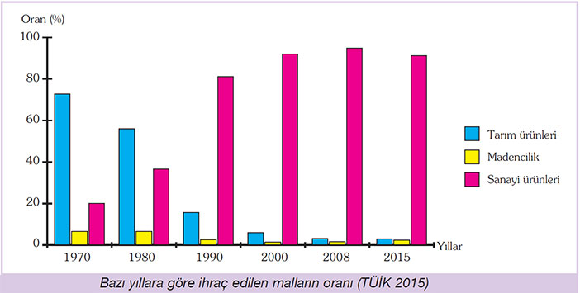
Türkiye’nin ihracatında sanayi ürünlerinin payı yıllara göre çok değişmiştir. Sanayinin gelişmesine paralel olarak sanayi ürünlerinin ihracattaki payı artmıştır ve artmaya da devam etmektedir. İhracat yapılan ülkelerin başında Avrupa Birliği (AB) ülkeleri gelmektedir. Bunlar başta Almanya olmak üzere İngiltere, Fransa ve Hollanda en fazla mal satılan ülkelerdir. Ekonomik İş Birliği ve Kalkınma Örgütü (OECD) üyesi olan ABD ve Japonya da ihracatımızda önemli bir paya sahiptir.
Türkiye ihracatının yaklaşık 1/5’i İslam ülkeleriyle gerçekleşmektedir. İran ve Suudi Arabistan, bu ülkeler içinde en fazla ihracat yaptıklarımızdır. Türkiye’nin en fazla ithal ettiği ürünler sıralamasında ilk üç sırayı; petrol, doğal gaz ve sanayi ürünleri almaktadır. Makineler, kimyasal maddeler, kâğıt, kauçuk, motorlu taşıtlar, fabrika makineleri, optik aletler, saat, elektronik cihazlar, elektrikli ev aletleri, ilaç, boya, yapay gübre ve bazı tarım ürünleri ithal edilen diğer ürünlerdir.
Türkiye ithal ettiği ürünlerin yarıdan fazlasını AB ve OECD üyesi ülkelerden karşılamaktadır. Bu ülkelerden alınan ürünler daha çok sanayi ürünleridir.
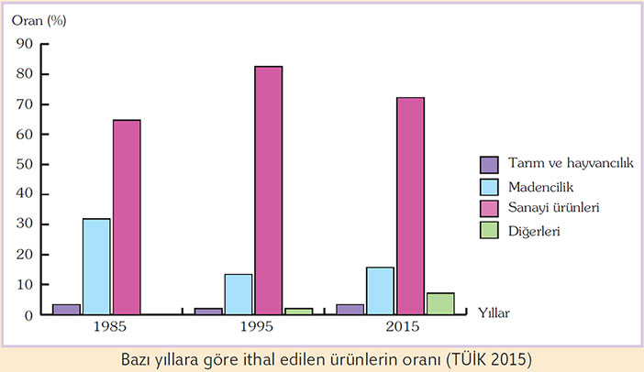
Almanya, Türkiye’nin en fazla ithalat yaptığı ülkelerin başında gelir. Almanya’yı; Rusya, İtalya, Fransa, ABD, Çin, İngiltere, İsviçre, İspanya, Japonya ve Orta Doğu ülkeleri izlemektedir. Türkiye Orta Doğu ülkelerinden daha çok petrol; Rusya Federasyonu ve İran’dan ise doğal gaz almaktadır.
Türkiye’nin ihraç ettiği malların fiyat anlamında tutarı, ithal edilen malların tutarından azdır. Alınan malların tutarı ile satılan malların tutarı arasındaki bu açığa dış ticaret açığı denir.
İleri düzeyde sanayileşmiş ülkelerde kaliteli ve ucuz mallar üretilmektedir. Bu ürünlere karşı Türkiye’de yerli üretimi korumak için gümrük önlemleri alınmaktadır. Buna rağmen iç tüketimde yabancı malların oranı oldukça yüksektir.
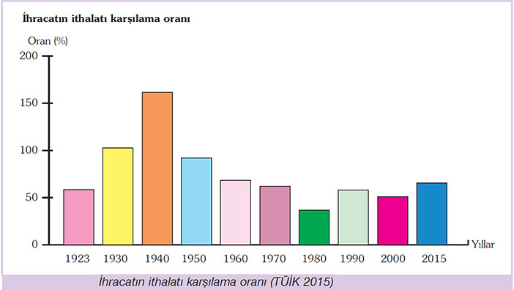
Dış ticarette serbest bölgelerin de önemi büyüktür. Serbest Bölgelerde dış ticarete yönelik ekonomik alandaki devlet düzenlemeleri ortadan kaldırılmakta ya da kısmen uygulanmaktadır. Türkiye’deki serbest bölgelerden başlıcaları; Antalya, Mersin, Ege, Trabzon, Rize, Samsun, Erzurum, Kayseri, Bursa ve Denizli’dir.

TRANSİT TİCARET
Dış ve iç ticaret dışında dikkati çeken bir diğer ticaret biçimi de transit ticarettir. Transit ticaret, yurt dışında veya serbest bölgede yerleşik bir firmadan ya da antrepodan satın alınan malın ülkemiz üzerinden transit olarak veya doğrudan doğruya yurt dışında veya serbest bölgede yerleşik bir firmaya ya da antrepoda satılmasıdır. Antrepo, gümrük vergisine konu olup da henüz vergi ve resimleri ödenmemiş malların korunduğu, gerekiyorsa küçük tamamlayıcı İşlemlerin yapıldığı gümrük binalarına yakın olan bir tür depodur.
Özellikle ülkemizde karayolu ağının gelişmesi ve son yıllarda otoyolların yapımı ile güncelliği artan ve bu ticaret biçiminde, T.I.R adı verilen taşıtlarla Avrupa ülkelerinde Ortadoğu ülkelerine mal taşınması sırasında gümrük kapılarımızdan ücret alınır. Edirne-Kapıkule’den başlayarak, Ağrı-Doğu Beyazıt gümrük kapısına kadar uzanan 1700 km’lik hat ile İskenderun ve Mersin limanlarından başlayıp Osmaniye-Gaziantep-Şanlıurfa-Cizre üzerinden Habur sınır kapısına ulaşan 700 km’lik karayolu transit taşımacılığın önemli hatlarıdır. Önemli karayolu ve demiryolu ağlarının uluslararası boyuta ulaşması transit ticaret gelirlerimizin de artmasına neden olacaktır.
Transit ticaret sayesinde Türkiye önemli gelir elde etmektedir. Yabancı ülkelere ait araçlar, Türkiye topraklarından geçerken belirli bir ücret öderler. Bu araçlar, Türkiye’den geçerken bazı gereksinimlerini de karşılarlar. Böylece komşu ülkeler Türkiye üzerinden gerçekleştirdiği ticari faaliyetlerde Türkiye ekonomisine de belirli oranda katkıda bulunurlar.

